 

SISTEME CU CIRCUITE

INTEGRATE ANALOGICE

#### Facultatea: Electronică, Telecomunicații și Tehnologia Informației (ETTI UTCN)

Nume student: Lupu Miruna

Grupa: 2133

Specializarea: Electronică Aplicată

 

**CUPRINS**

1. Tematica proiectului………........……………………………………………………pag. 3
2. Schema electrică a circuitului…….………………………………………………….pag. 4
3. Caracterizarea etajului 1.........………………………………………….……………pag. 5

3.1. Dimensionarea etajului 1............................…………………………………….pag. 6

3.1.1 Parametrii DCOP………………….……….........……...………..…………pag. 9

3.1.2. Parametrii de semnal mic………………........……………………………pag. 13

3.1.3. Parametrii de semnal mare.………….........………………………………pag. 20

4. Caracterizarea etajului 2………………….….....……………………………………pag. 25

4.1. Dimensionarea etajului 2............................……………………..…………….pag. 26

4.1.1 Parametrii DCOP………………….………...........……...…….…………pag. 29

4.1.2. Parametrii de semnal mic………………..........…….……………………pag. 30

4.1.3. Parametrii de semnal mare.………….........………………………………pag. 32

5. Caracterizarea etajului 3………………….….....……………………………………pag. 33

5.1. Dimensionarea etajului 3............................…………………..……………….pag. 34

5.1.1 Parametrii DCOP………………….………...........……...…………..……pag. 38

5.1.2. Parametrii de semnal mic………………..........………………………..…pag. 39

5.1.3. Parametrii de semnal mare.………….........………………………………pag. 45

6. Caracterizarea etajului 4………………….….....……………………………………pag. 47

6.1. Dimensionarea etajului 4............................………………………………..….pag. 48

6.1.1 Parametrii DCOP………………….………...........……...…………..……pag. 51

6.1.2. Parametrii de semnal mic………………..........……………..……………pag. 52

6.1.3. Parametrii de semnal mare.………….........………………………………pag. 54

7. Concluzii.........................................…...........………………………………………pag. 55

8. Notițe ………………...........…………………………………………………………pag. 57

9. Bibliografie……………..…………...………………………………………………pag. 58

 

1. **Tematica proiectului**

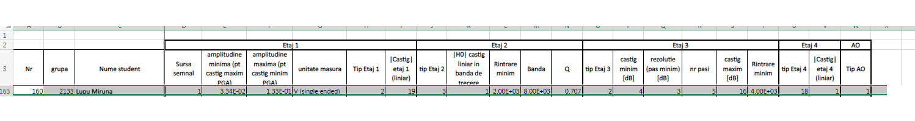

 

1. **Schema electrică a circuitului**

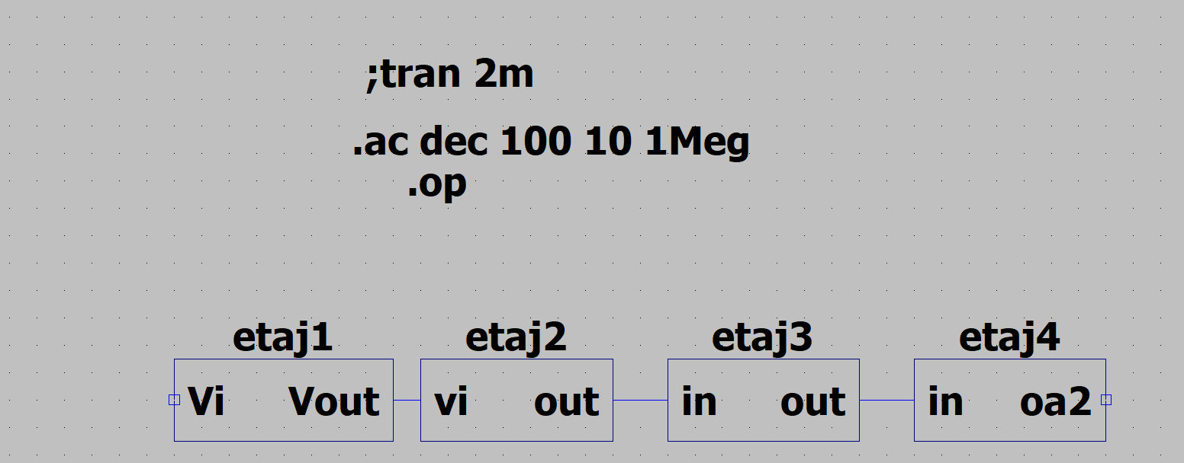

 

1. **Caracterizarea etajului 1**





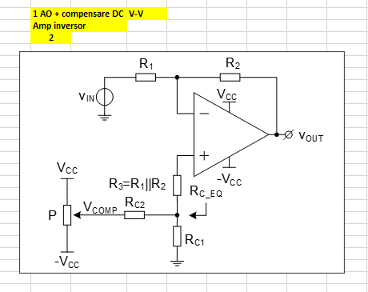

 

**3.1.**  **Dimensionarea etajului 1**

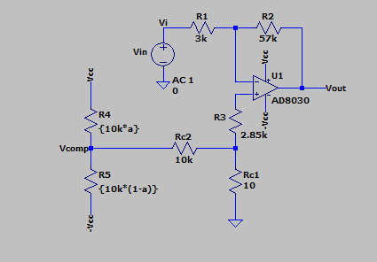

*1.0. Schema electrică a 1-AO Amp inversor*

Conform specificațiilor individuale, câștigul etajului 1 va fi 19 dB. Prin urmare, vom presupune că R1 = 3kΩ, iar R2 = 57kΩ, întrucât R2 trebuie să fie de 2 ori mai mare ca și R1. Astfel vom putea calcula rezistența R3 = R1 || R2.

$$R_{3} =\frac{R_{1} ⋅ R_{2}}{R_{1}+R_{2}} = \frac{3kΩ ⋅ 57kΩ}{3kΩ+57kΩ} = \frac{171kΩ⋅kΩ}{60k} = 2.85kΩ$$ (1.1.1)

$$A_{V}=\frac{−R_{2}}{R_{1}}=\frac{−57kΩ}{3kΩ}=−19$$ (1.1.2)

$$R_{EQ^{+}}=R_{EQ^{−}} ↔ R_{1}∥R_{2}=R_{3}+R_{C_{−}EQ}$$ (1.1.3)

$$R_{C_{−}EQ}=R_{C1}∥\left(R_{C2}+R_{4}\right)$$ (1.1.4)

$$Pentru: R_{C1}≪R_{C2} ⟶ R_{C1}≪R3=R_{1}∥R_{2}$$ (1.1.5)

$$R_{C_{−}EQ^{+ }}≅ R_{3}+R_{C1} ≅ R_{3 }= R_{1}∥R_{2} = R_{C_{−}EQ^{−}}$$ (1.1.6)

$$V_{OUT_{ I_{B},V_{OS}}}≤ V_{OS}⋅\left(1+\frac{R_{2}}{R_{1}}\right)+ I_{OS}⋅R_{2}$$ (1.1.7)

$$V_{OUT_{ V_{COMP}}}= V_{COMP}⋅\frac{R_{C1}}{R_{C1}+R_{C2}}⋅\left(1+\frac{R_{2}}{R_{1}}\right) ≅ ±αV_{CC}⋅\frac{R_{C1}}{R_{C1}+R_{C2}}⋅\left(1+\frac{R_{2}}{R1}\right)$$ (1.1.8)

Pentru a reduce efectul dezechilibrului impedanțelor la intrarea amplificatorului operațional și pentru a minimiza efectele IB+ și IB-:

(1.1.9)

Astfel, vom presupune că rezistența RC2 are valoarea 10kΩ, iar rezistența RC1 este de 10 Ω.

Totodată, am luat valoarea rezistenței R4 ca fiind , iar a rezistenței R5 ca fiind $$10kΩ⋅\left(1−α\right)$$.

Menționez faptul că eu voi folosi un Amplificator Operațional AD8030, având tensiunea de alimentare ± 5V și voi compara rezultatele obținute cu cele din datasheet.

$$V_{CC} = ± 5V V_{COMP} ∈ \left[−5V; +5V\right] α ∈ \left[0; 1\right]$$ (1.2.1)

Din relația 1.1.4. putem calcula RC_EQ:

Din relația 1.1.6. rezultă:

$$R_{C_{−}EQ^{+}} = 2.85kΩ + 10Ω ≅ 2.85kΩ = R_{3}= R_{C_{−}EQ^{−}}$$

Din relația 1.1.8. rezultă:

$$V_{OUT_{V_{COMP}}} = ±∝⋅5⋅ \frac{10Ω}{10Ω+10kΩ}⋅\left(1+\frac{57kΩ}{3kΩ}\right)≅ ±α⋅\frac{1k}{10kΩ } = ±α⋅0.1$$

$$pentru ∝ = 0 ⇒ V_{OUT_{V_{COMP}}}= 0$$

$$pentru ∝ = 1 ⇒ V_{OUT_{V_{COMP}}}= ±0.1$$

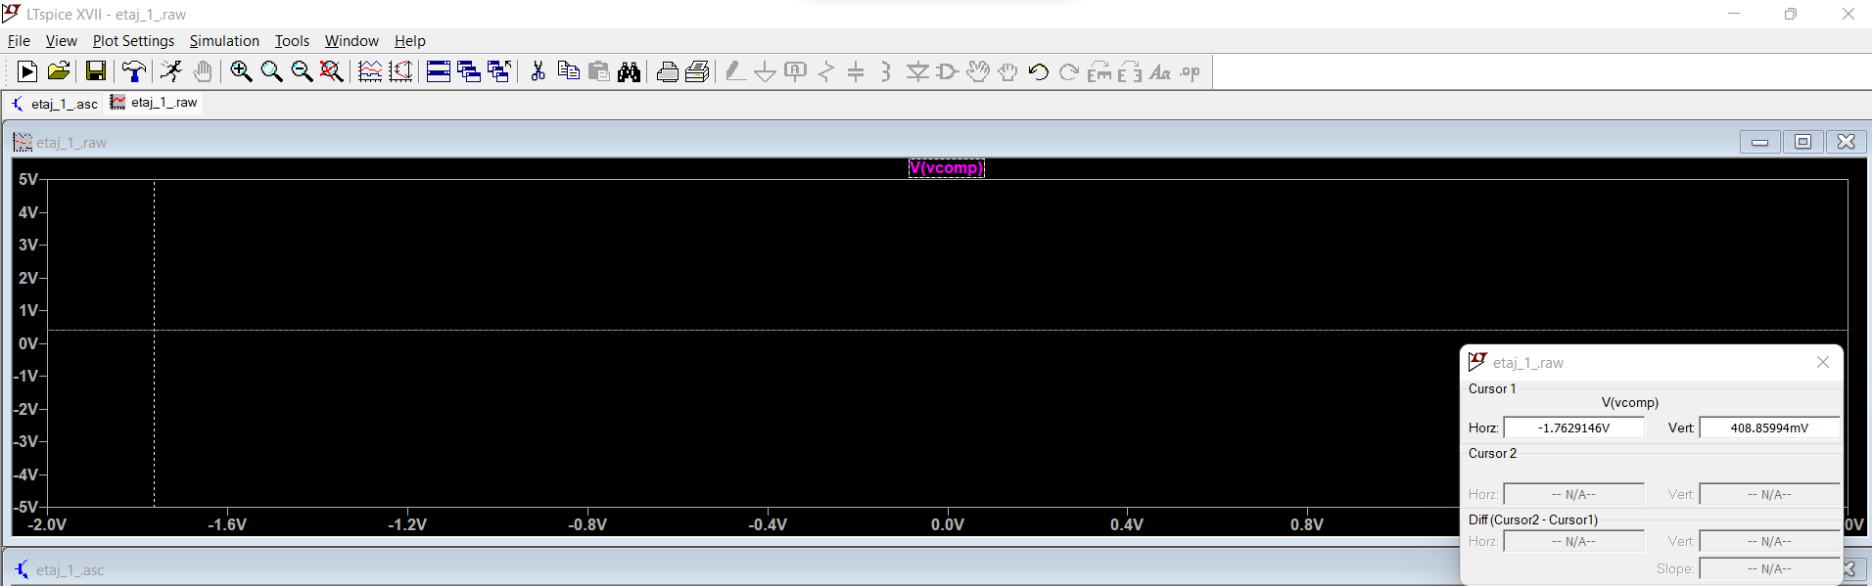

*1.1. Tensiunea Vcomp în domeniului de variație [-5V ; +5V]*

 

**3.1.1 Parametrii DCOP**

* Tensiunea de offset si câștigul in tensiune al operaționalului in bucla deschisa:

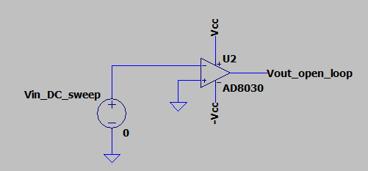

*1.3. Testbench pentru măsurarea tensiunii de offset din caracteristica de frecventa a AO in bucla deschisa – analiza DC sweep*

*1.4. Rezultatul simulării DC sweep – open_loop*

* Tensiunea de ieșire a amplificatorului operațional:

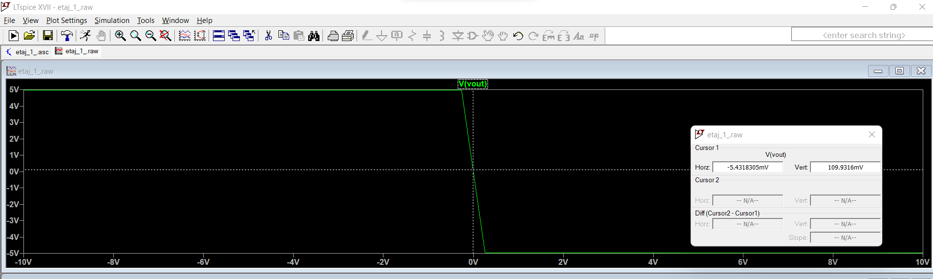

*1.5. Rezultatul simulării DC sweep – tensiunea de iesire*

* Curenții de polarizare:

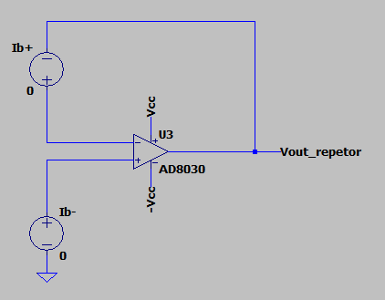

*1.6. Testbench pentru măsurarea curenților de polarizare – analiza DCOP*



*1.7. Rezultatul simulării DCOP*

* Efectul erorilor statice:

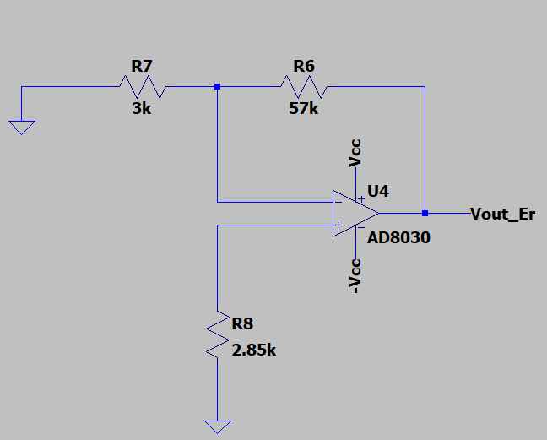

*1.8. Testbench-ul utilizat pentru vizualizarea tensiunii de eroare statica de la ieșirea amplificatorului inversor*



$$V_{OUT_{EROARE}}= V_{OUT_{EROARE_{I_{B}+}}} + V_{OUT_{EROARE_{I_{B}−}}}$$

*1.9. Rezultatul simulării DC op*

* Compensarea / ajustarea nivelului DC la iesire:

Pentru a fi îndeplinită condiția de compensare a erorii DC, trebuie îndeplinită următoarea condiție:

$$pentru V_{IN}=0 vrem ca V_{OUT}=0$$

$$V_{OUT}= A_{V}⋅V_{IN}+V_{OUT_{−}EROARE}+V_{COMP}$$ (1.2.2)

$$dar V_{OUT_{−}EROARE}+V_{COMP} trebuie sa fie 0$$

$$⇒ V_{OUT} = A_{V}⋅V_{IN}$$ (1.2.3)

Mai departe vom calcula α pentru a compensa nivelul DC la iesire, pe baza rezulatatului DCOP vom presupune $$V_{COMP} = 0.33 μV$$:

$$V_{COMP}= \frac{\left(\frac{V_{CC}}{α⋅P}+ \frac{−V_{CC}}{\left(1−α\right)⋅P}\right)}{\left(\frac{1}{α⋅P}+\frac{1}{\left(1−α\right)⋅P}\right)}=\frac{\left(V_{CC}⋅\left(1−α\right)⋅P−V_{CC}⋅α⋅P\right)}{\frac{\left(1−α\right)⋅P + α⋅P}{\left(1−α\right)⋅P⋅∝⋅P}}=$$

$$= V_{CC}−α⋅P−α⋅P⋅V_{CC}= V_{CC}⋅\left(1−2⋅α⋅P\right)$$ (1.2.4)



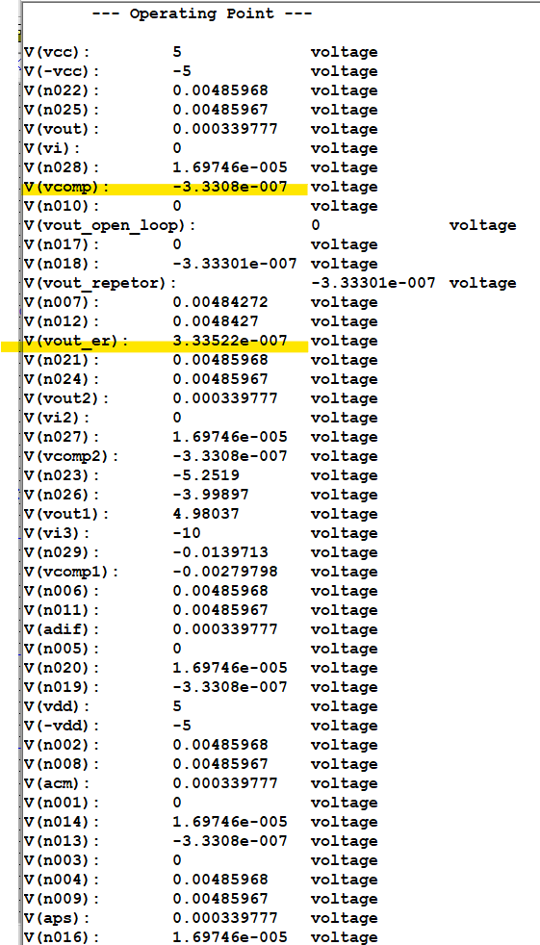

*2.0. Rezultate DCOP*

 

**3.1.2. Parametrii de semnal mic**

* Câștig la joasă frecvență

Pentru a afla câștigul la joasă frecvență vom utiliza analiza AC:



Din specificațiile date, câștigul liniar este 19, adică:

$$\left|A_{V}\right|=\left|−\frac{R_{2}}{R_{1}}\right|=\left|−19\right| = 19$$ (1.2.5)

$$A_{V_{dB}}=20⋅\log{1}9 = 25.6 dB$$ (1.2.6)

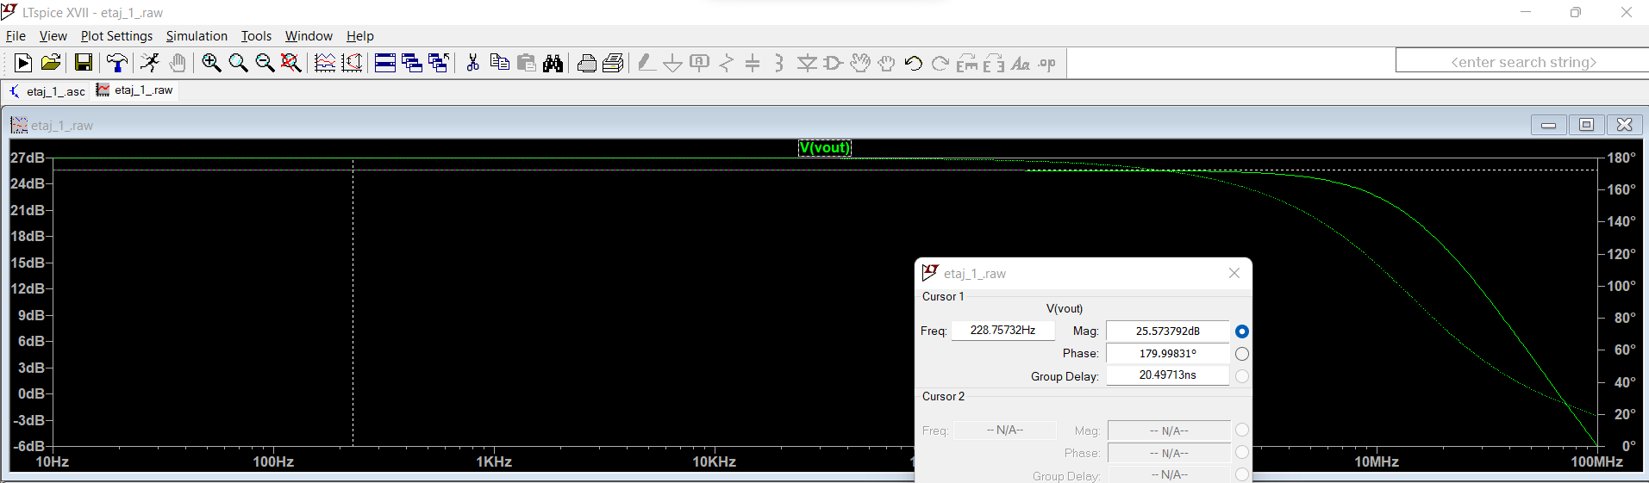

*2.1 Caracteristica de iesire in decibeli*

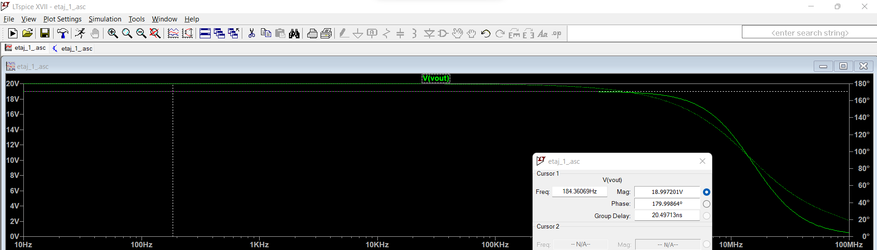

*2.2. Caracteristica de iesire liniara*

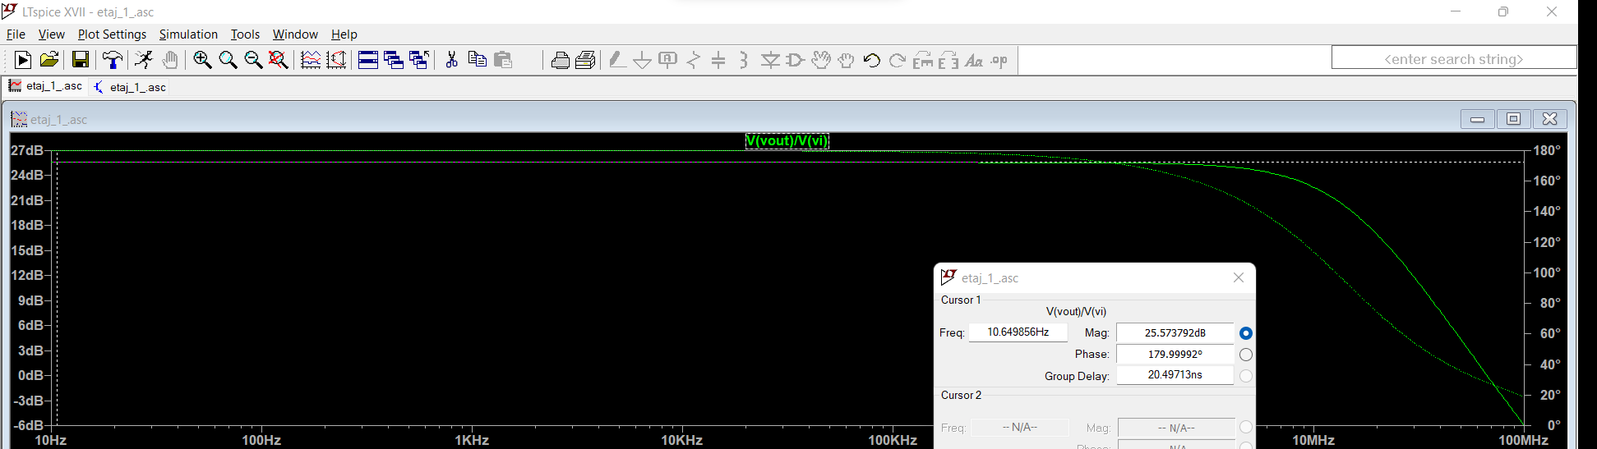

*2.3. Castigul la joasa frecventa*

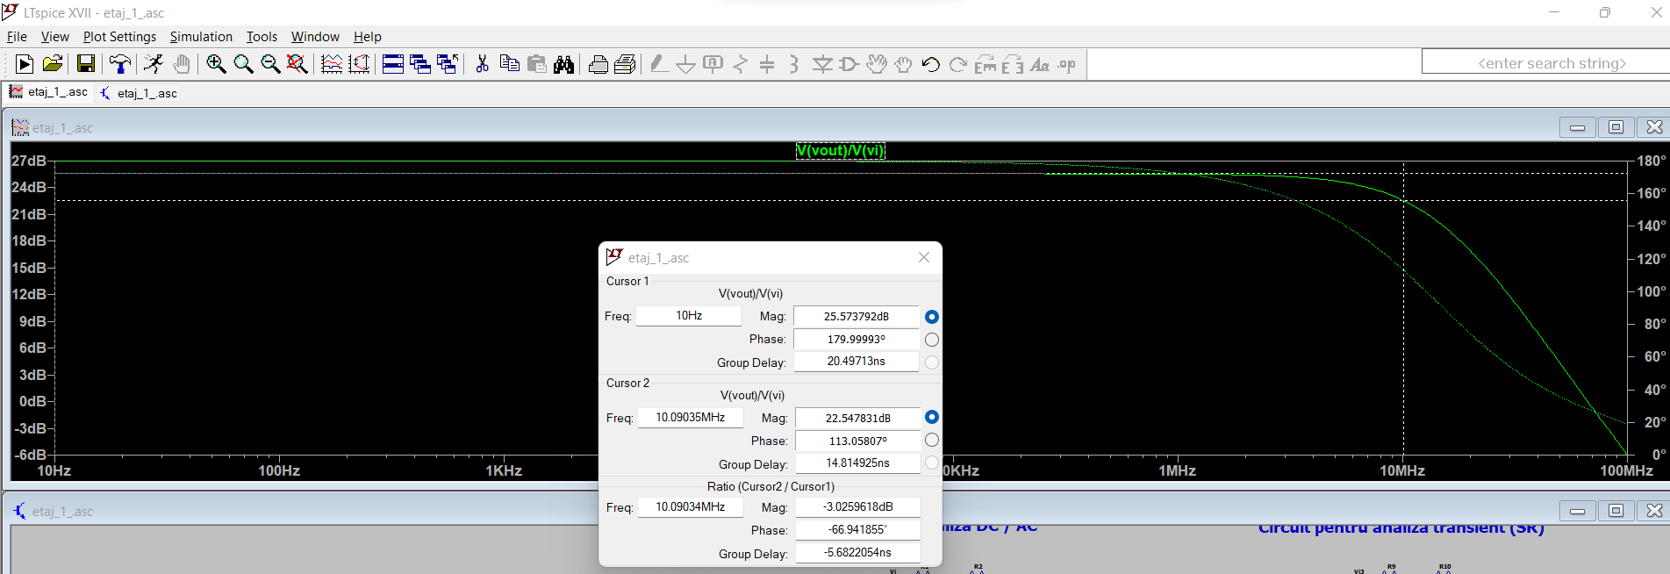

*2.4. Banda la –3dB*

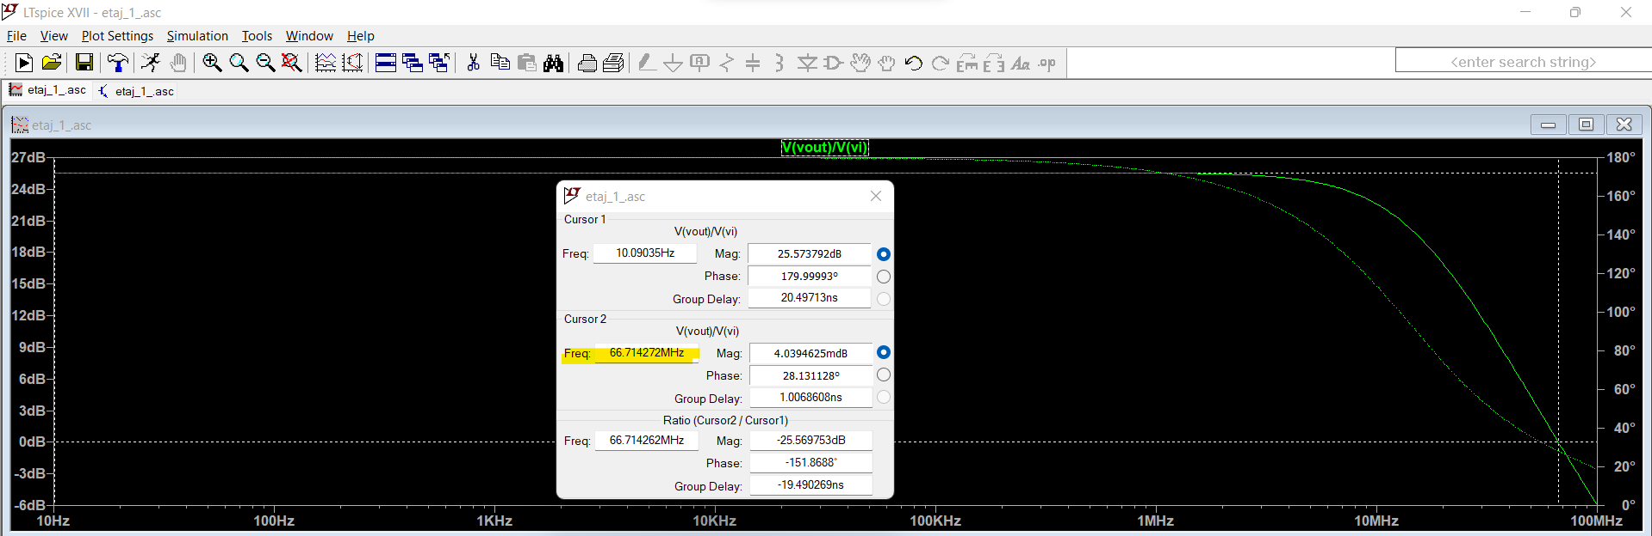

*2.5. Frecventa la care castigul este unitar*

* Produsul amplificare-banda finit GBW:

$$GBW_{closed_{−}loop}= A_{0}⋅BW_{open_{−}loop} ≅ \frac{a_{0}}{2πτ} = GBW_{OA}$$ (1.2.7)

$$BW_{ } = \frac{GBW}{\left|A_{V}\right|+1}$$*(1.2.8)*

* PSRR

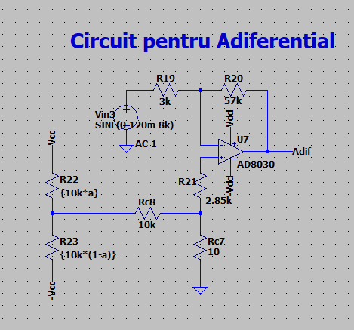

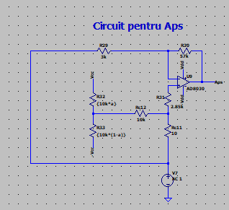

$$PSRR = \frac{a_{DIFF}}{a_{PS}} ; PSRR_{dB} = 20⋅\log\left(\frac{a_{DIFF}}{a_{PS}}\right)$$ (1.2.9)

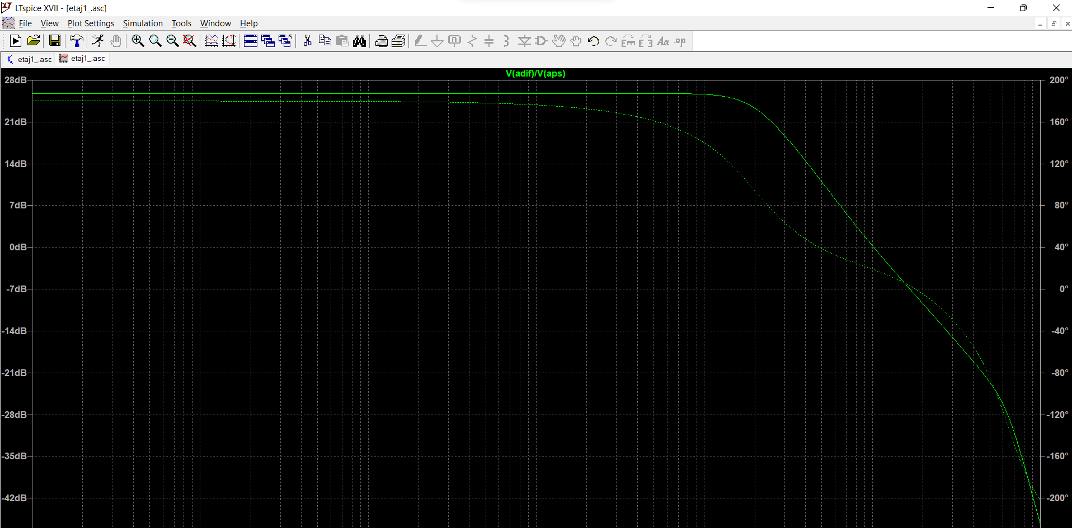

*2.6. Castig PSSR*

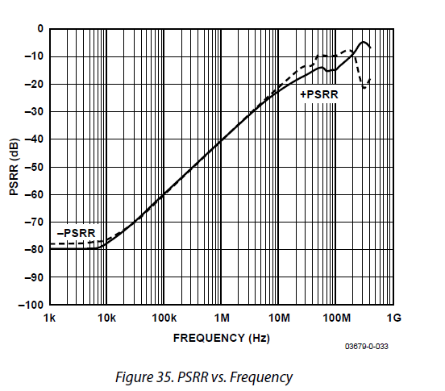

*2.7. Datasheet PSRR*

* CMRR

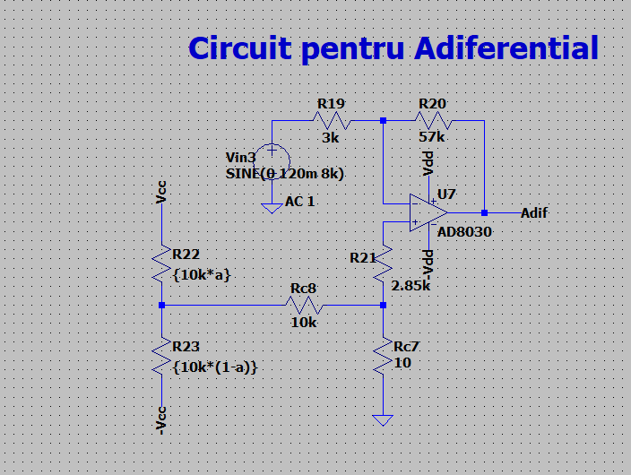

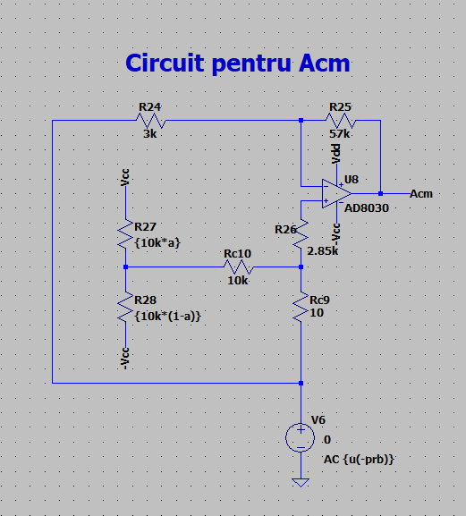

$$CMRR = \frac{a_{DIFF}}{a_{CM}} ; CMRR_{dB} = 20⋅\log\left(\frac{a_{DIFF}}{a_{CM}}\right)$$ (1.3.0)

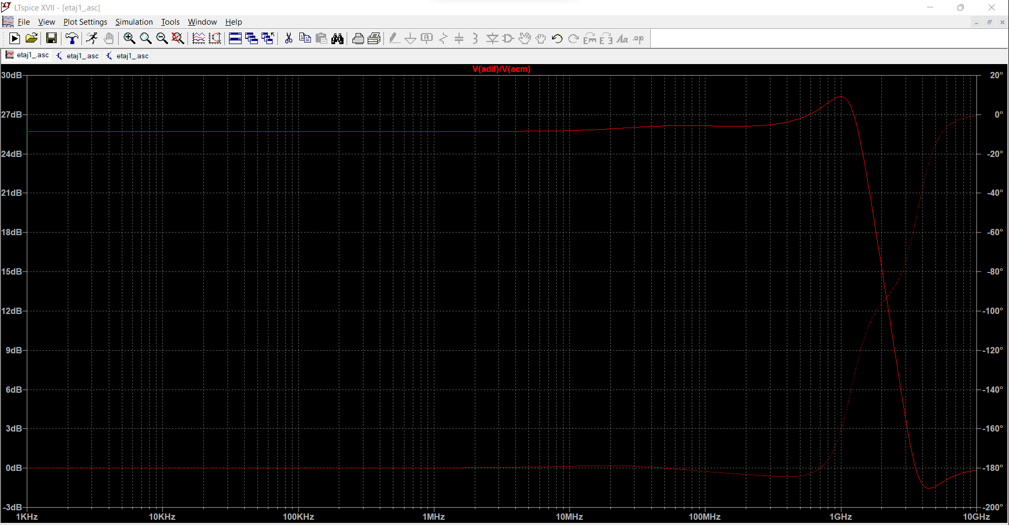

*2.8. Castig CMRR*

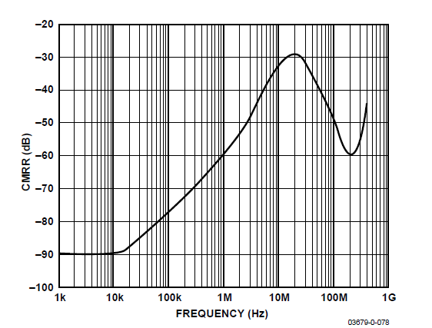

*2.9. Datasheet CMRR*

 

**3.1.3. Parametrii de semnal mare**

* Analiza transient

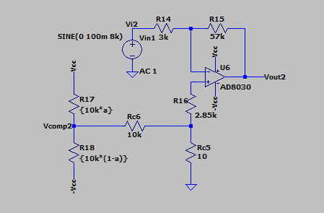

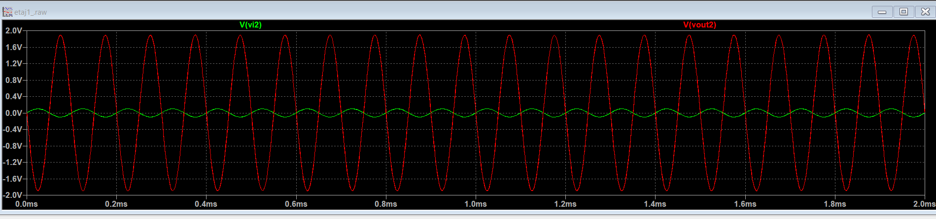

*3.0. Analiza transient pentru THD <1%*

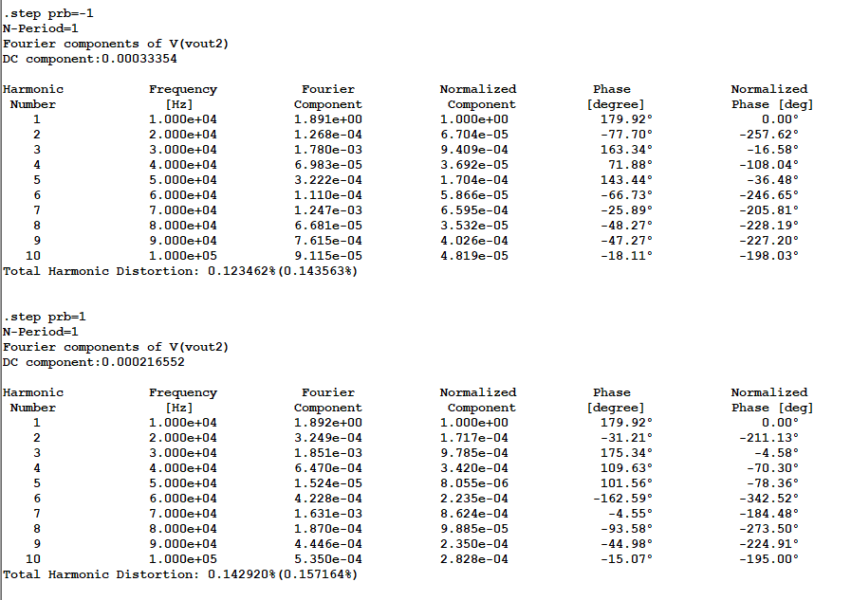

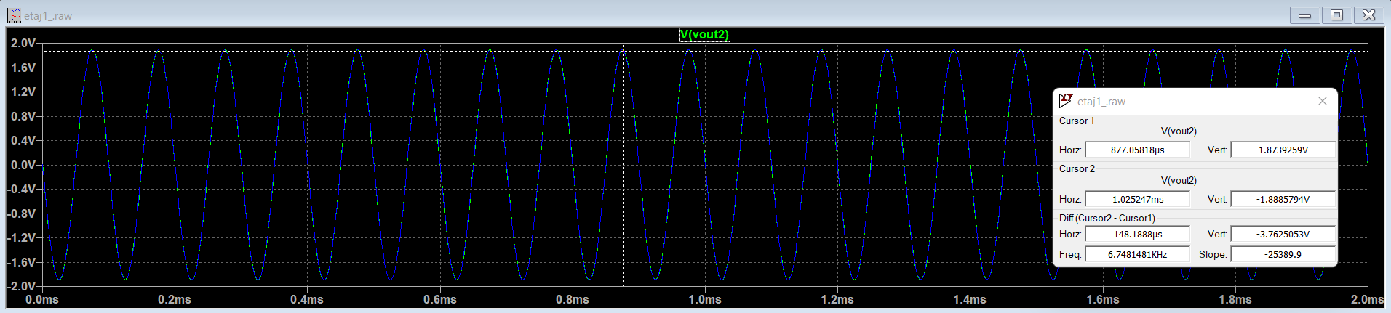

*3.1. Domeniul liniar al tensiunii de iesire*

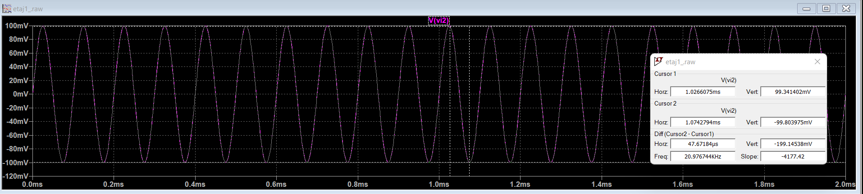

*3.2. Domeniul liniar al tensiunii de intrare*

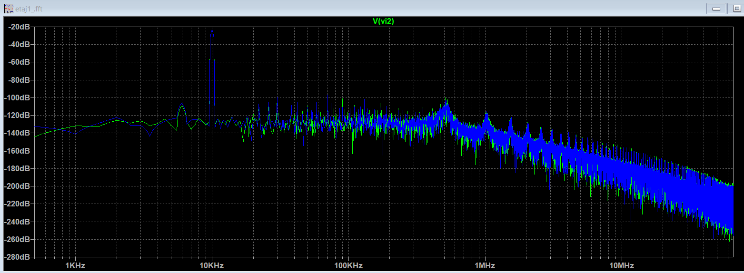

*3.3. Spectrul tensiunii de intrare*

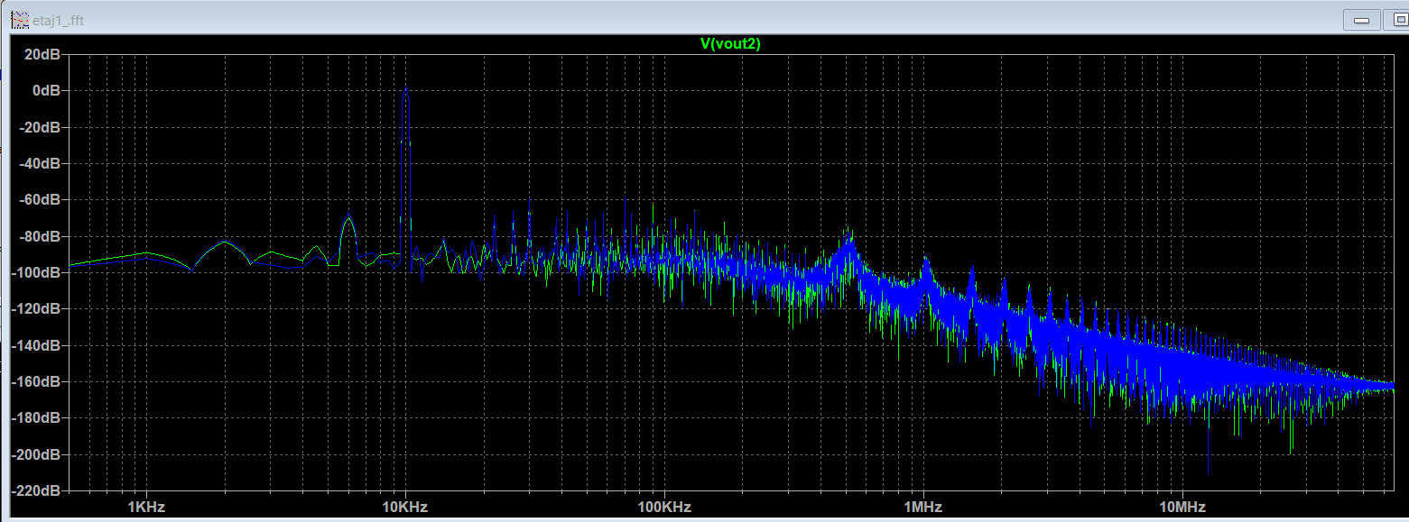

*3.4. Spectrul tensiunii de iesire*

* Slew-rate (SR)

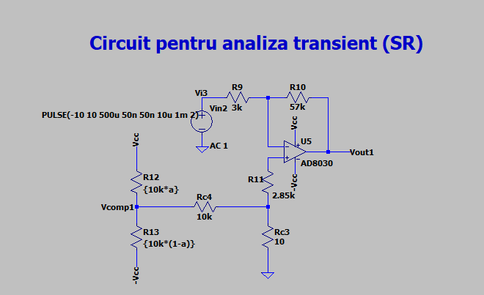

$$SR = {\left(\frac{∂V_{OUT}}{∂t}\right)}_{MAX} \left[\frac{V}{μs}\right]$$ (1.3.1)

Vom măsura SR-ul folosind două curtoare. Primul cursor îl vom poziționa la 10% din tensiunea de ieșire, iar cel de-al doilea cursor îl vom poziționa la 90%.

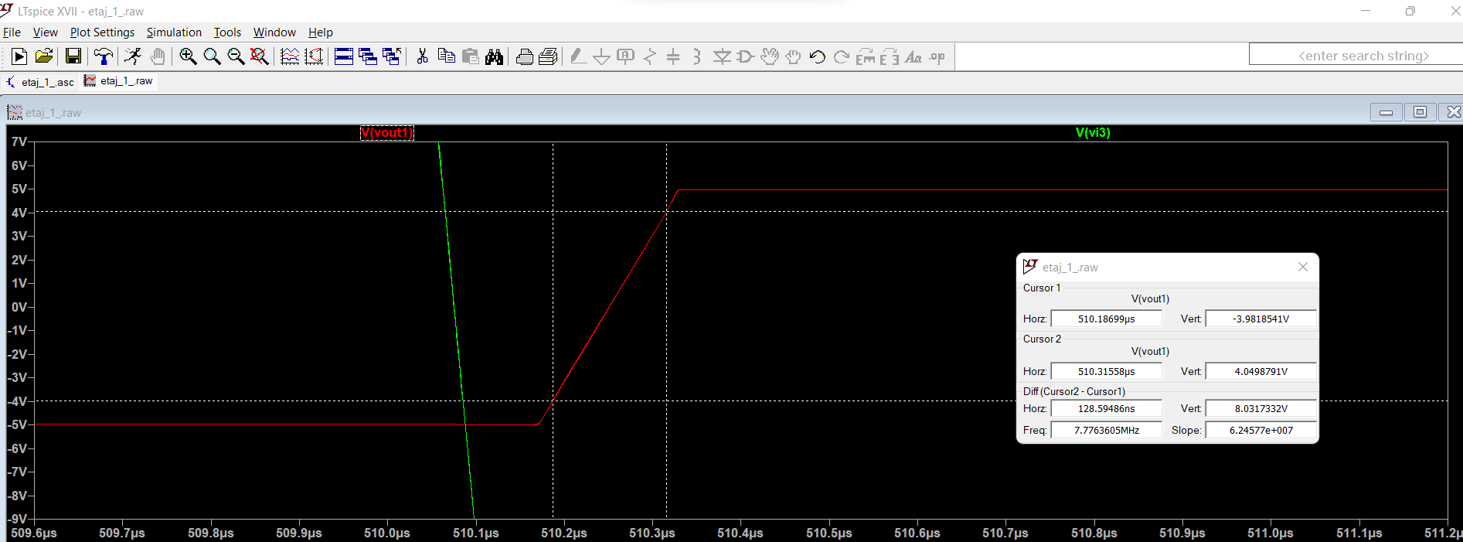

*3.5. Analiza SR-ului*

*3.6. Datasheet slew-rate*

 

**4. Caracterizarea etajului 2**



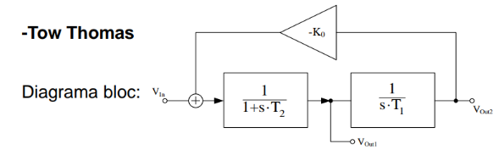

Circuitul Tow-Thomas este un circuit electronic folosit pentru filtrarea semnalelor. Este un tip de filtru activ realizat cu amplificatoare operaționale și rezistențe.

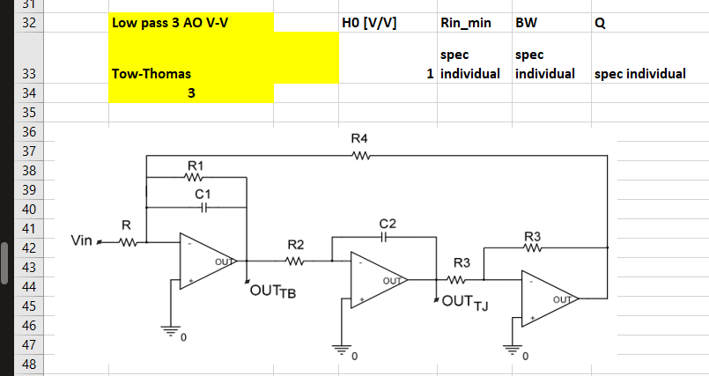

 

**4.1. Dimensionarea etajului 2**

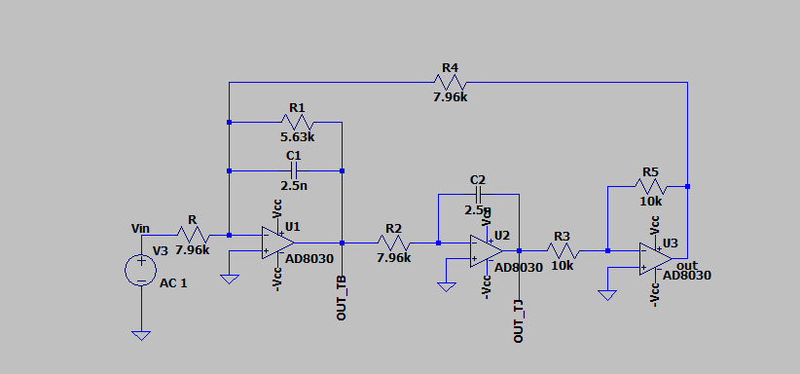

$$H_{0}=\frac{R_{4}}{R} = 1$$ (2.1.1)

$$C_{1}=C_{2}=C$$ (2.1.2)

$$R_{4}=R_{2}$$ (2.1.3)

$$Din \left(2.1.1\right) , \left(2.1.3\right) ⇒ R_{4} = R = R_{2}$$ (2.1.4)

$$ω_{0}= \frac{1}{\sqrt{R_{2}⋅R_{4}⋅C_{1}⋅C_{2}}} ⇒ ω_{0} = \frac{1}{R⋅C}$$ (2.1.5)

$$ℚ = R_{1}⋅\sqrt{\frac{C_{1}}{C_{2}}⋅\frac{1}{R_{2}⋅R_{4}}} = \frac{R_{1}}{R} = 0.707$$ (2.1.6)

$$Din \left(2.1.6\right) ⇒ R_{1}= 0.707⋅R = 0.707⋅R_{2} = 0.707 ⋅R_{4}$$ (2.1.7)

$$I_{R_{1}} = \frac{V_{OUT_{−}TB}}{R_{1}} \left(2.1.8\right)$$

$$I_{R_{4}} = \frac{V_{OUT_{−}TB}}{s⋅R_{2}⋅C_{2}⋅R_{4}} \left(2.1.9\right)$$

$$V_{OUT_{}} = \frac{V_{OUT_{−}TB}}{s⋅R_{2}⋅C_{2}} \left(2.2.0\right)$$

$$V_{OUT_{−}TJ} = −\frac{V_{OUT_{−}TB}}{s⋅R_{2}⋅C_{2}} \left(2.2.1\right)$$

$$I_{R} = \frac{V_{IN}}{R} \left(2.2.2\right)$$

$$I_{total} = \frac{V_{IN}}{R} + \frac{V_{OUT_{−}TB}}{R_{1}} + \frac{V_{OUT_{−}TB}}{s⋅R_{2}⋅C_{2}⋅R_{4}} \left(2.2.3\right)$$

$$V_{OUT_{−}TB} = −I_{total}⋅\frac{1}{s⋅C_{1}} = − \frac{1}{s⋅C_{1}}⋅\left(\frac{V_{IN}}{R} + \frac{V_{OUT_{−}TB}}{R_{1}} + \frac{V_{OUT_{−}TB}}{s⋅R_{2}⋅C_{2}⋅R_{4}} \right) \left(2.2.4\right)$$

$$H_{{\left(s\right)}_{bandpass}} = \frac{V_{OUT_{−}TB}}{V_{IN}} =\frac{s⋅\left(−\frac{1}{R⋅C_{1}}\right)}{s^{2}+s⋅\left(\frac{1}{R_{2}}⋅C_{1}\right)+\frac{1}{C_{1}⋅C_{2}⋅R_{2}⋅R_{1}}}=H_{0} ⋅ \frac{s⋅\left(\frac{ω_{0}}{ℚ}\right)}{s^{2}+s⋅\left(\frac{ω_{0}}{ℚ}\right)+ω_{0}^{2}} \left(2.2.5\right)$$

$$H_{{\left(s\right)}_{lowpass}} = \frac{V_{OUT_{−}TJ}}{V_{IN}} =\frac{1}{s^{2}+s⋅\left(\frac{1}{R_{2}}⋅C_{1}\right)+\frac{1}{C_{1}⋅C_{2}⋅R_{2}⋅R_{1}}}=H_{0} ⋅ \frac{1}{s^{2}+s⋅\left(\frac{ω_{0}}{ℚ}\right)+ω_{0}^{2}} \left(2.2.6\right)$$

$$H_{\left(s\right)} = \frac{V_{OUT_{−}}}{V_{IN}} =\frac{\frac{1}{C_{1}⋅C_{2}⋅R_{2}⋅R_{4}}}{s^{2}+s⋅\left(\frac{1}{R_{2}}⋅C_{1}\right)+\frac{1}{C_{1}⋅C_{2}⋅R_{2}⋅R_{4}}}=H_{0} ⋅ \frac{ω_{0}^{2}}{s^{2}+s⋅\left(\frac{ω_{0}}{ℚ}\right)+ω_{0}^{2}} \left(2.2.7\right)$$

Pe baza formulelor de mai sus, vom nota astfel:

$$R = R_{2} = R_{4} = 7.96kΩ \left(2.2.8\right)$$

$$alegem R_{3} = R_{5} = 10kΩ \left(2.2.9\right)$$

$$C_{1} = C_{2} = C = 2.5 nF \left(2.3.0\right)$$

 

**4.1.1 Parametrii DCOP**

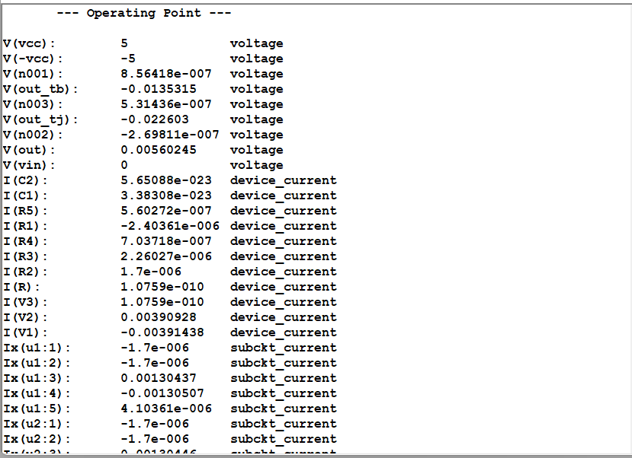

*3.7. Analiza DCOP*

 

**4.1.2. Parametrii de semnal mic**

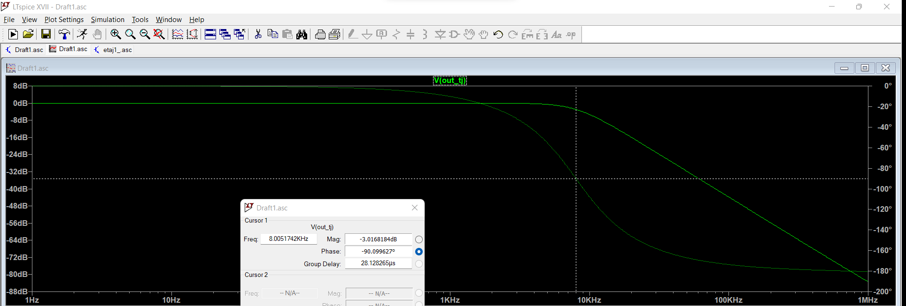

*3.8. Caracteristica FTJ*

Valoarea gain peakingului se află la un defazaj de -90° și putem măsura astfel frecvența de tăiere, adică 8kΩ

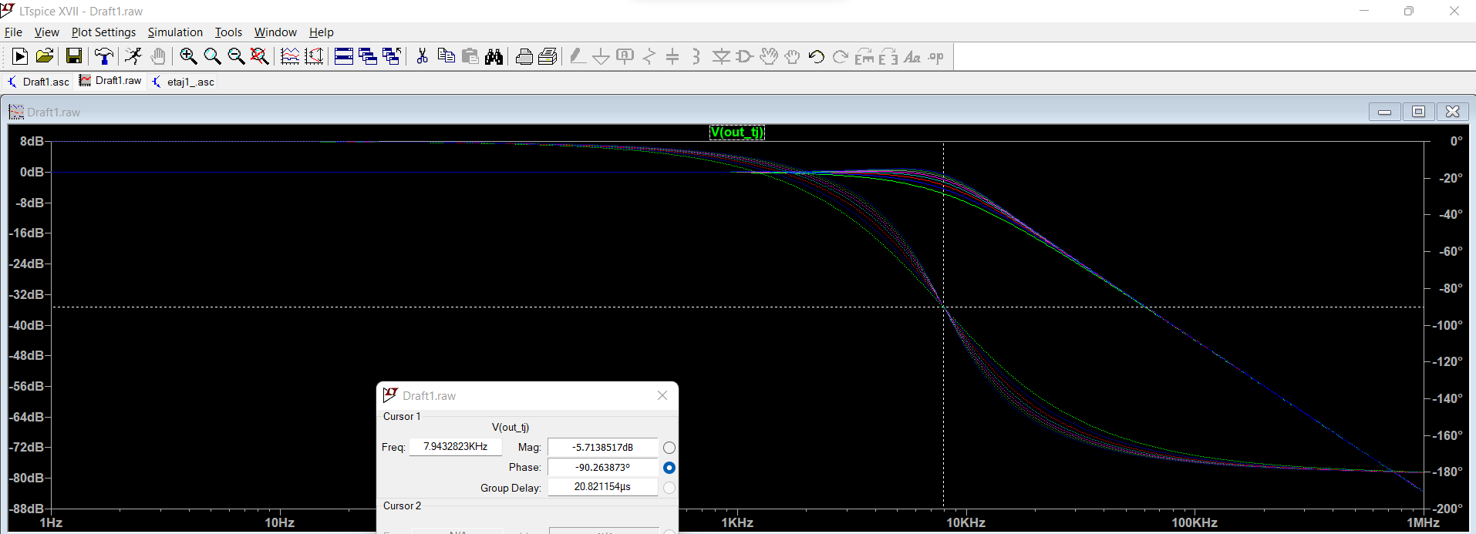

*3.9. Analiza parametrica*

Am rulat o analiză parametrică pentru a putea observa că, factorul de calitate crește, iar gain peaking-ul este mai mare, însă toate caracteristicile de fază converg în punctul de -90°, rezultând că frecvența de tăiere rămâne aceeași.

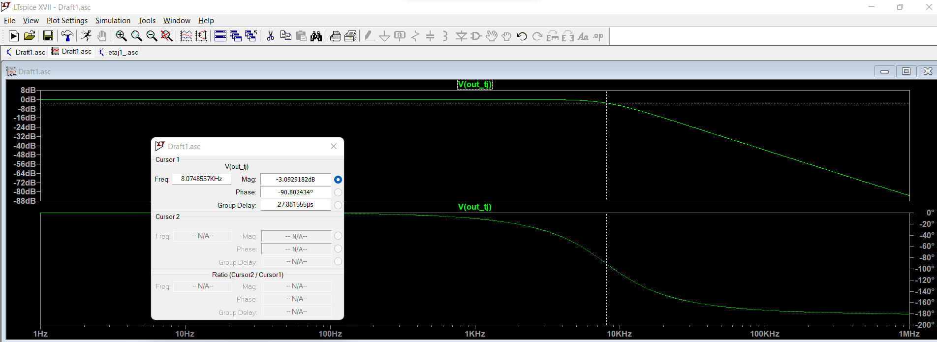

*4.0. Caracteristica FTJ: OUT_TJ*

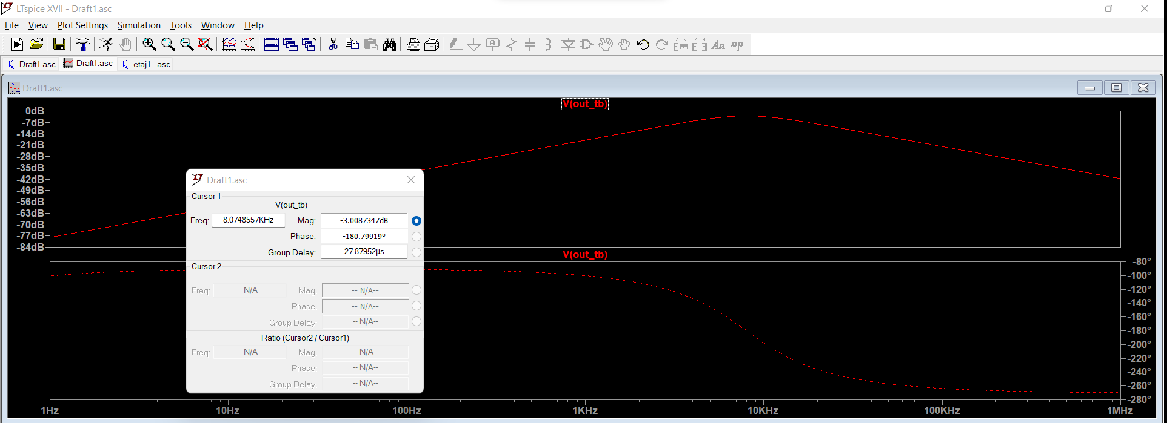

*4.1. Caracteristica FTB: OUT_TB*

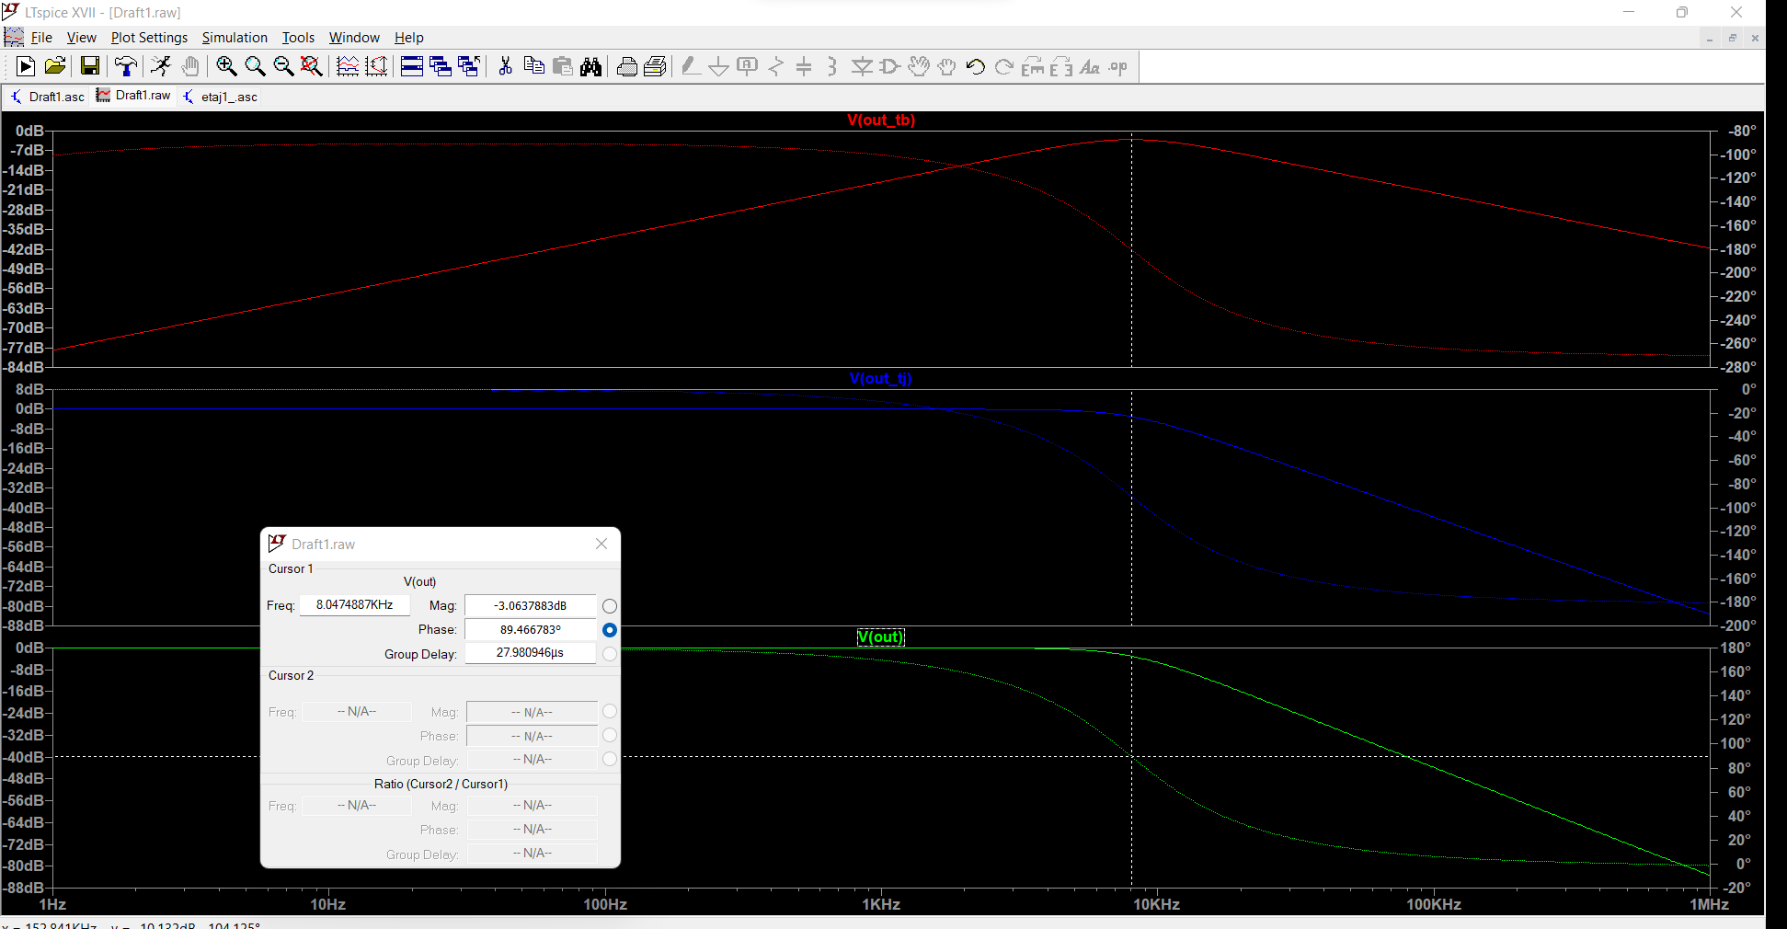

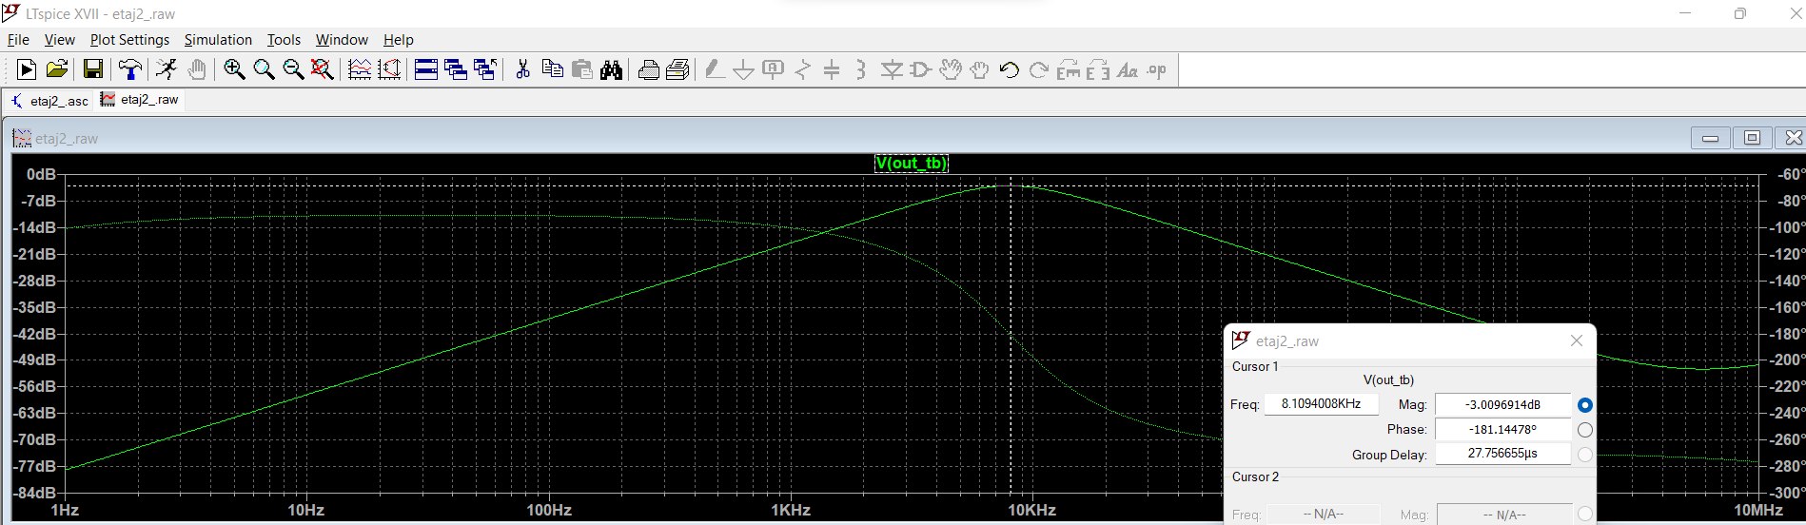

Castiga banda de trecere = 8 kHz -> specificații

 

**4.1.3. Parametrii de semnal mare**

* Analiza transient

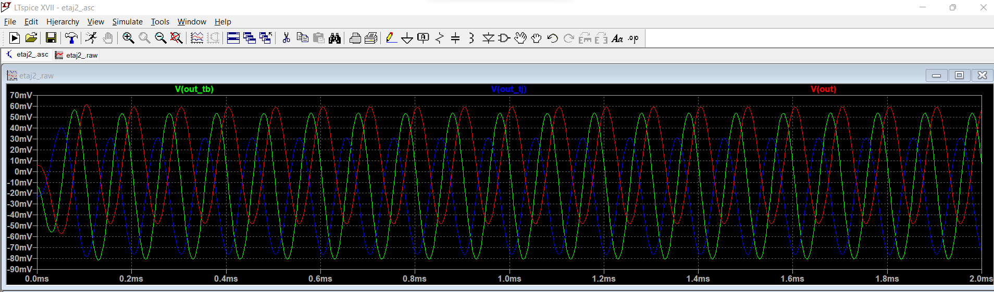

*4.2. Analiza transient*

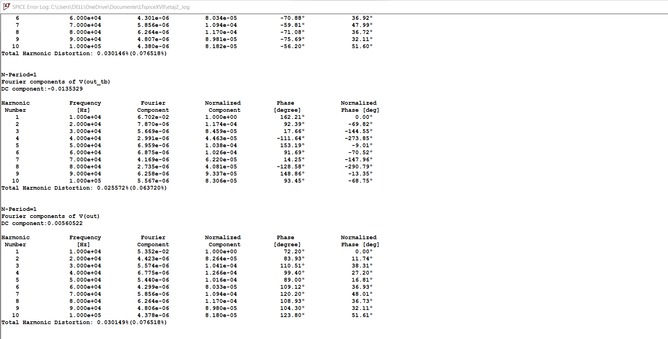

 

**5. Caracterizarea etajului 3**



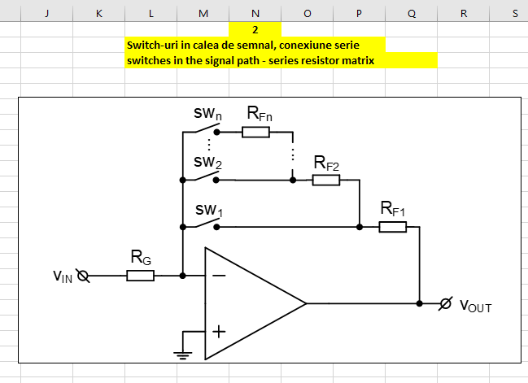

 

**5.1. Dimensionarea etajului 3**

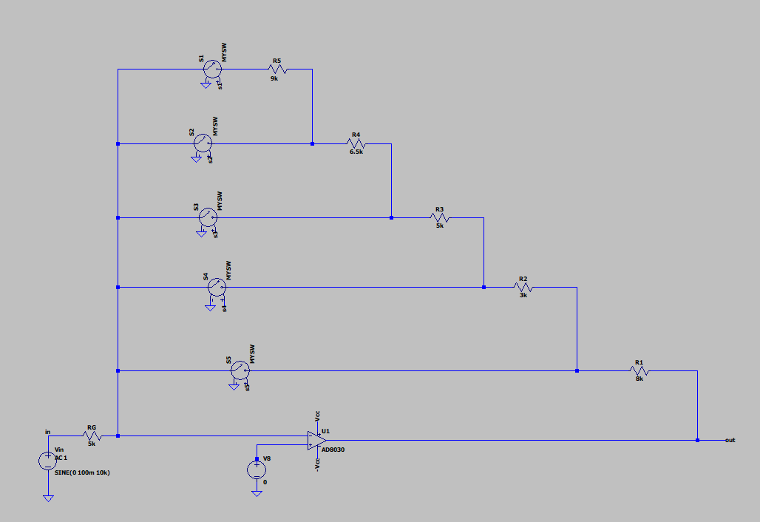

$$Conform specificatiilor R_{IN_{min}} =4kΩ , vom alege R_{IN}=5kΩ \left(3.1.0\right)$$

$$R_{IN} = R_{G} = 5kΩ \left(3.1.1\right)$$

$$\left|A_{V}\right| = \left\{4dB, 7dB, 10dB, 13dB, 16dB\right\} =\left\{1.6 \frac{V}{V}, 2.2 \frac{V}{V}, 3.2 \frac{V}{V}, 4.5 \frac{V}{V}, 6.3 \frac{V}{V} \right\} \left(3.1.2\right)$$

$$\left|A_{V}\right|= \frac{R_{F_{−}echivalent}}{R_{G}} \left(3.1.3\right)$$

$$Din \left(3.1.3\right) ⇒$$

$$R_{F_{5}}+ R_{F_{4}}+ R_{F_{3}}+ R_{F_{2}}+ R_{F_{1}}= 6.3⋅R_{G} = 6.3 ⋅ 5kΩ = 31.5kΩ ⇒ R_{F_{5}}=31.5kΩ−22.5kΩ=9kΩ$$

$$R_{F_{4}}+ R_{F_{3}}+ R_{F_{2}}+ R_{F_{1}}= 4.5⋅R_{G} =4.5 ⋅ 5kΩ = 22.5kΩ ⇒ R_{F_{4}}=22.5kΩ−16kΩ =6.5kΩ$$

$$R_{F_{3}}+ R_{F_{2}}+ R_{F_{1}}= 3.2⋅R_{G} = 3.2 ⋅ 5kΩ = 16kΩ ⇒ R_{F_{3}}=16kΩ −11kΩ = 5kΩ \left(3.1.4\right)$$

$$R_{F_{2}} + R_{F_{1}}= 2.2⋅R_{G} =2.2 ⋅ 5kΩ = 11kΩ ⇒ R_{F_{2}}= 11kΩ −8kΩ =3kΩ$$

$$R_{F_{1}}= 1.6⋅R_{G} =1.6 ⋅ 5kΩ = 8kΩ$$

$$R_{Feedback_{−}total } = R_{F_{1}}+R_{F_{2}}+R_{F_{3}}+R_{F_{4}}+ R_{F_{5}} = 31.5kΩ \left(3.1.5\right)$$

$$R_{total} = R_{G} + R_{Feedback_{−}total } = 5kΩ +31.5kΩ =36.5kΩ \left(3.1.6\right)$$

$$A_{VK} = \frac{V_{OUT}}{V_{IN}} = − \frac{Σ_{i=1}^{k}R_{K}}{R_{IN}} \left(3.1.7\right)$$

$$BW= \frac{GBW}{1+\left|A_{VK}\right|} \left(3.1.8\right)$$

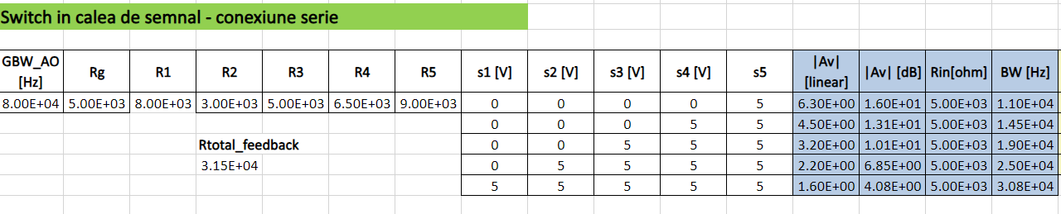

|  |  |  |  |  |  |  |  |  |
| --- | --- | --- | --- | --- | --- | --- | --- | --- |
| **SW5** | **SW4** | **SW3** | **SW2** | **SW1** | **RIN=RG** | **RFechv** | **Av[dB]** | **Av[V/V]** |
| Vcc | 0 | 0 | 0 | 0 | 5K | 9K | 16 | 6.3 |
| Vcc | Vcc | 0 | 0 | 0 | 5K | 6.5K | 13 | 4.5 |
| Vcc | Vcc | Vcc | 0 | 0 | 5K | 5K | 10 | 3.2 |
| Vcc | Vcc | Vcc | Vcc | 0 | 5K | 3K | 7 | 2.2 |
| Vcc | Vcc | Vcc | Vcc | Vcc | 5K | 8K | 4 | 1.6 |

 

**5.1.1 Parametrii DCOP**

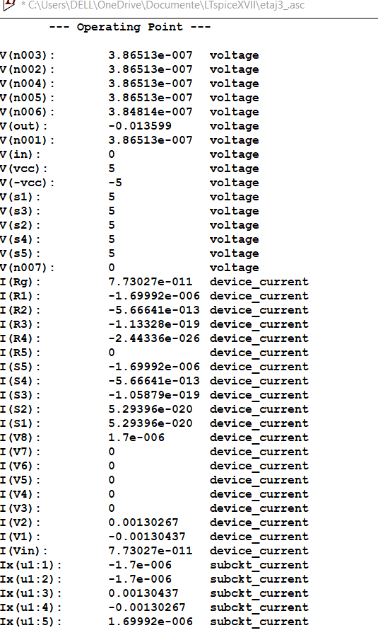

*4.3. Analiza DCOP*

 

**5.1.2. Parametrii de semnal mic**

* Analiza AC

Conform tabelului de la punctul 5.1, vom rula fiecare analiză pentru fiecare întrerupător:

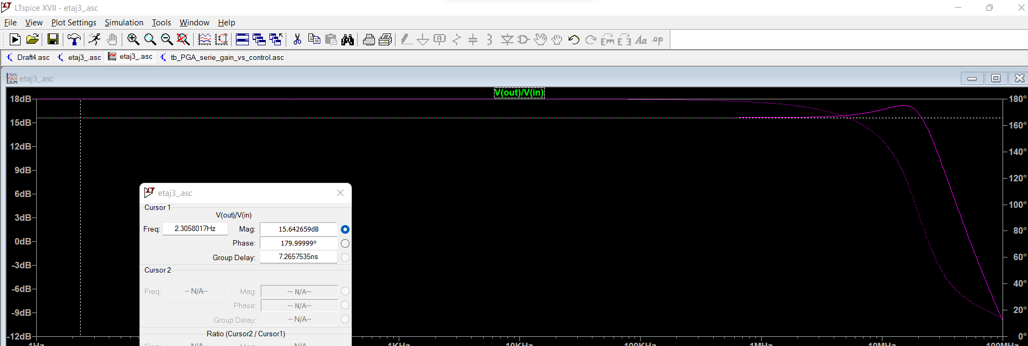

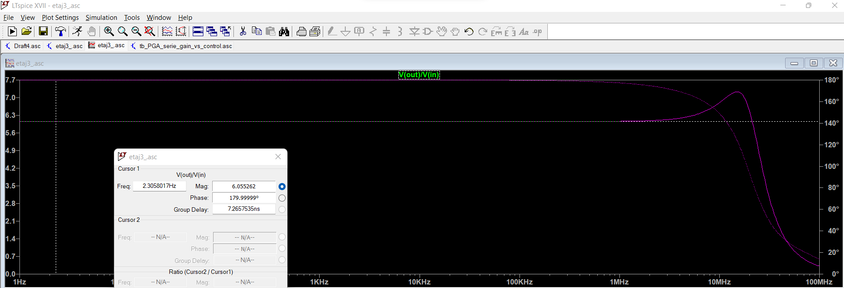

*4.4. Caracteristica Av pentru sw1-ON, restul OFF*

După cum am calculat, atunci când comutăm sw1 pe ON (restul vor fi OFF), Av_linear ne-a dat 6.05 (calcule 6.3), iar Av_dB ne-a dat 15.64 dB (calcule 16 dB), ceea ce corespunde caracteristicii noastre cu o oarecare eroare.

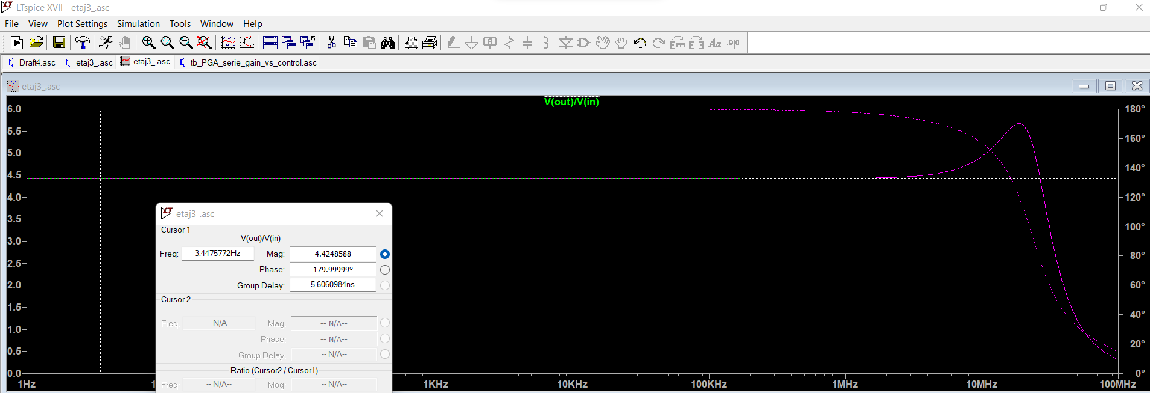

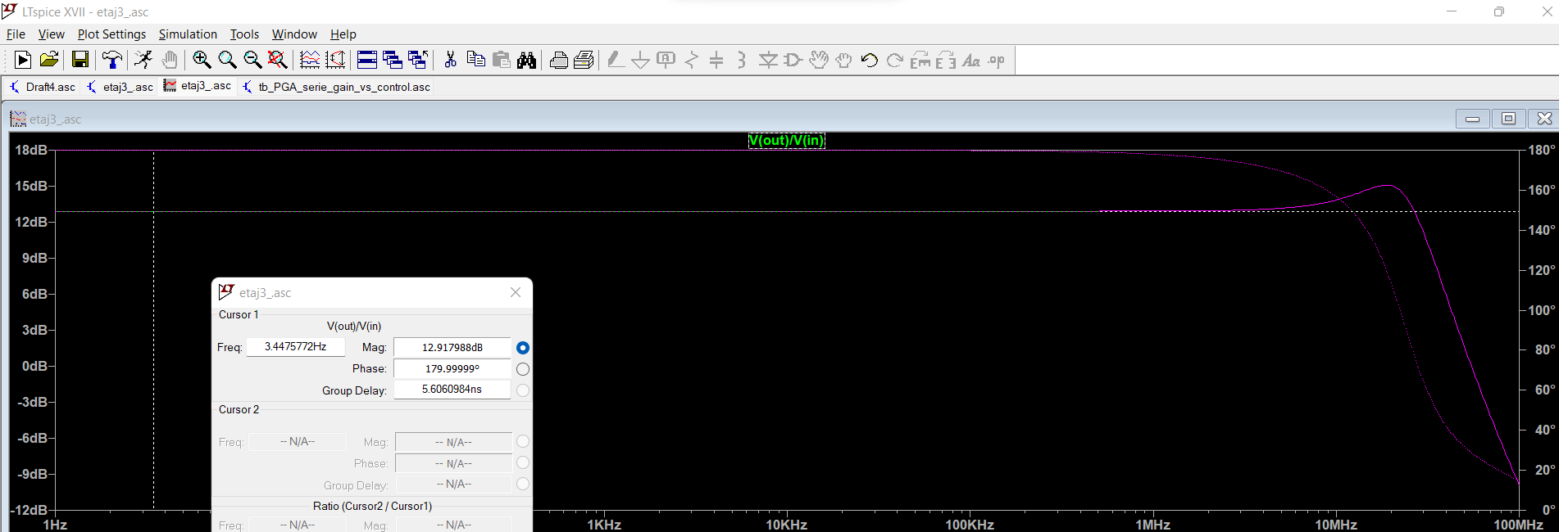

*4.5. Caracteristica Av pentru sw1-ON, sw2-ON, restul OFF*

După cum am calculat, atunci când comutăm sw1 pe ON si sw2 pe ON (restul vor fi OFF), Av_linear ne-a dat 4.42 (calcule 4.5), iar Av_dB ne-a dat 12.92 dB (calcule 13 dB), ceea ce corespunde caracteristicii noastre cu o oarecare eroare.

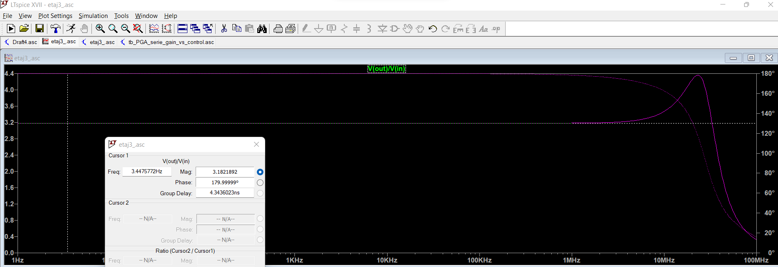

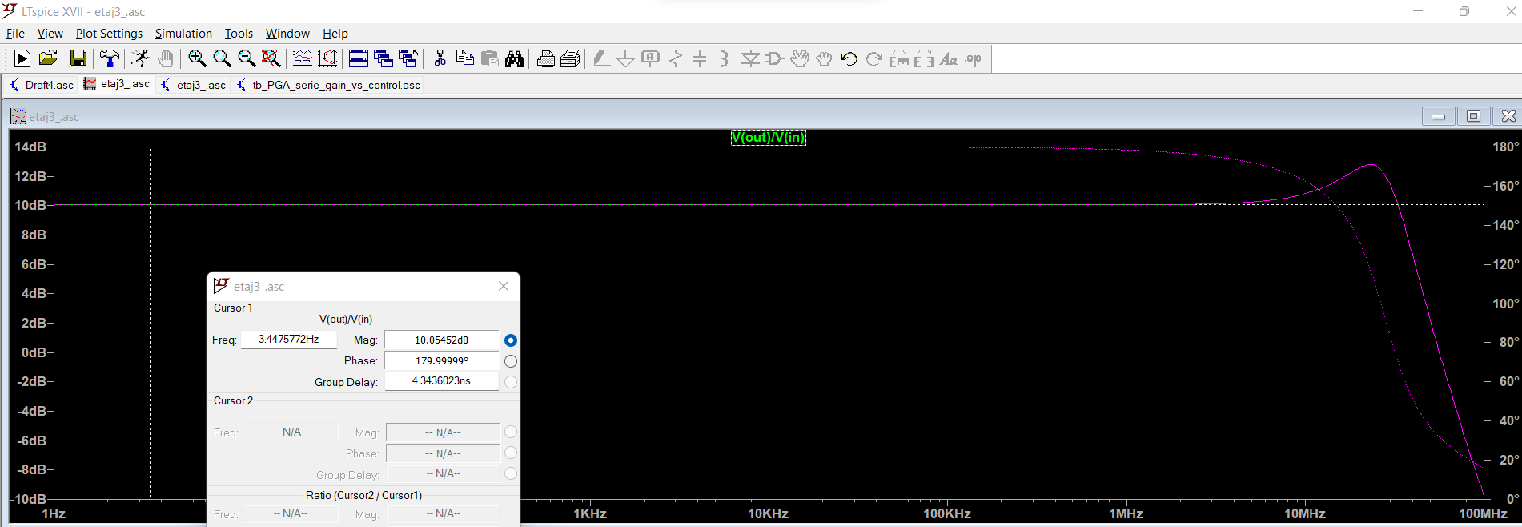

*4.6. Caracteristica Av pentru sw1-ON, sw2-ON, sw3-ON, restul OFF*

După cum am calculat, atunci când comutăm sw1 pe ON, sw2 pe ON si sw3 pe ON (restul vor fi OFF), Av_linear ne-a dat 3.18 (calcule 3.2), iar Av_dB ne-a dat 10.05 dB (calcule 10.1 dB), ceea ce corespunde caracteristicii noastre cu o oarecare eroare.

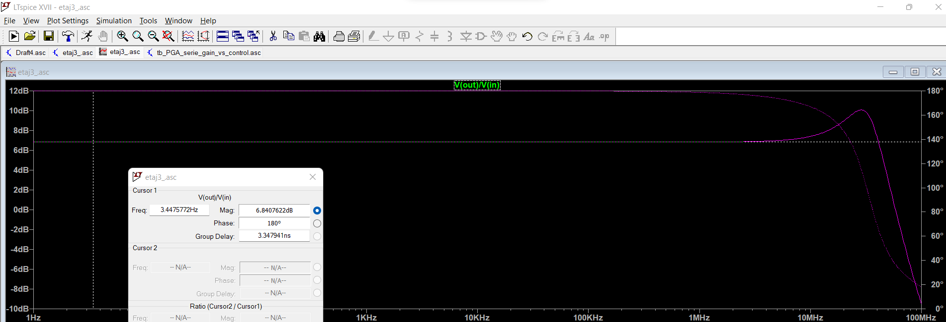

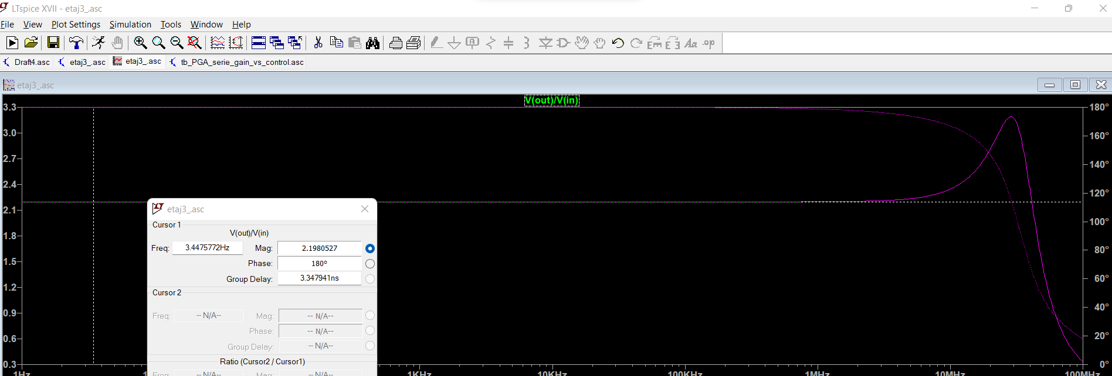

*4.7. Caracteristica Av pentru toate sw ON, mai putin sw5- OFF*

După cum am calculat, atunci când comutăm toate sw pe ON (mai putin sw5 care ii fi OFF), Av_linear ne-a dat 2.19 (calcule 2.2), iar Av_dB ne-a dat 6.84 dB (calcule 6.85 dB), ceea ce corespunde caracteristicii noastre cu o oarecare eroare.

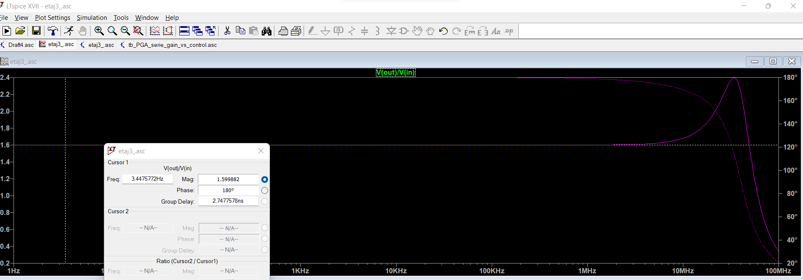

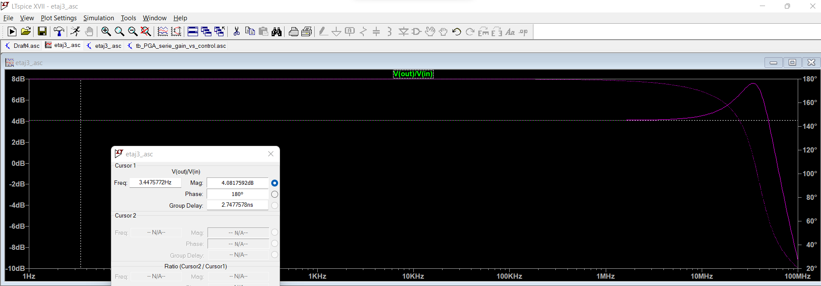

*4.8. Caracteristica Av pentru toate sw ON*

După cum am calculat, atunci când comutăm toate sw pe ON, Av_linear ne-a dat 1.59 (calcule 1.6), iar Av_dB ne-a dat 4.08 dB (calcule 4.08dB), ceea ce corespunde caracteristicii noastre.

* Rezistenta de intrare



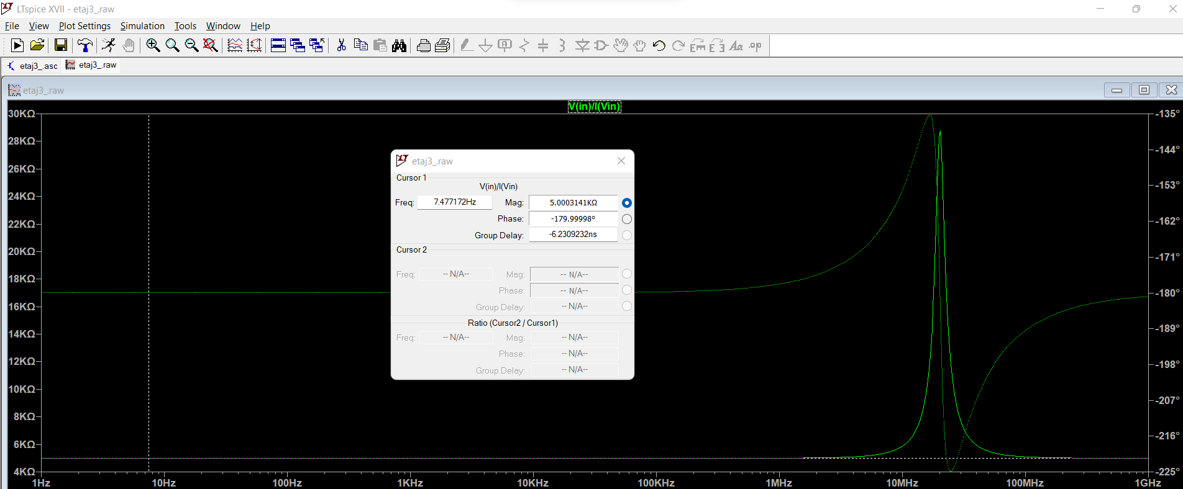

*4.9. Impedanta de intrare: Rg=5kΩ*

* Banda PGA pentru fiecare switch

*5.0. Banda -3dB PGA, sw1-ON (26.4 MHz)*

*5.1. Banda -3dB PGA, sw1,2-ON (32.16 MHz)*

*5.2. Banda -3dB PGA, sw1,2,3-ON (39.12 MHz)*

*5.3. Banda -3dB PGA, sw1,2,3,4-ON (48.08 MHz)*

*5.4. Banda -3dB PGA, toate sw-ON (57.59 MHz)*

 

**5.1.3. Parametrii de semnal mare**

* Domeniul liniar pentru castigul minim

Pentru a afla domeniul liniar pentru câștigul minim PGA, vom seta amplitudinea maximă dată din specificații ca fiind 133mV:

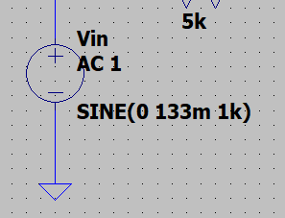

Am setat frecventa 1k pentru a avea THD<1%.

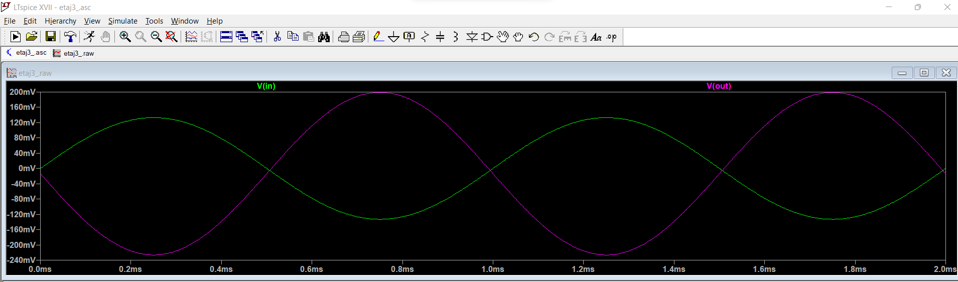

*5.5. Domeniul liniar pentru castigul minim*

Amplitudinea maxima a semnalului de intrare este de 132.57332mV, iar a semnalului de iesire este 199.11342mV.



* Domeniul liniar pentru castigul maxim

Pentru a afla domeniul liniar pentru câștigul maxim PGA, vom seta amplitudinea minima dată din specificații ca fiind 33.4mV:

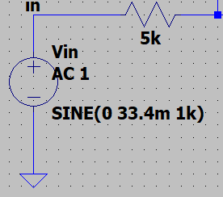

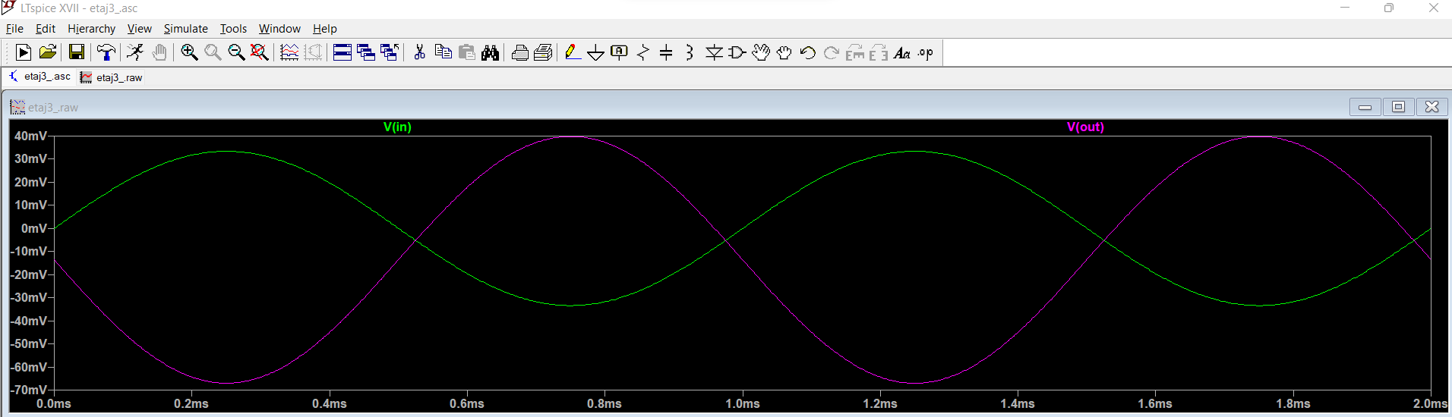

*5.5. Domeniul liniar pentru castigul maxim*

Amplitudinea maxima a semnalului de intrare este de 33.374033mV, iar a semnalului de iesire este 39.812269mV.

 

**6. Caracterizarea etajului 4**

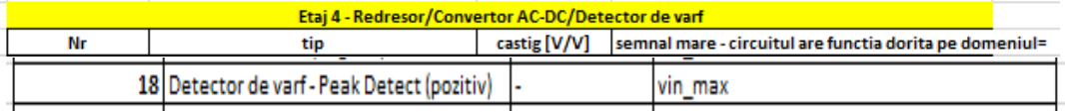

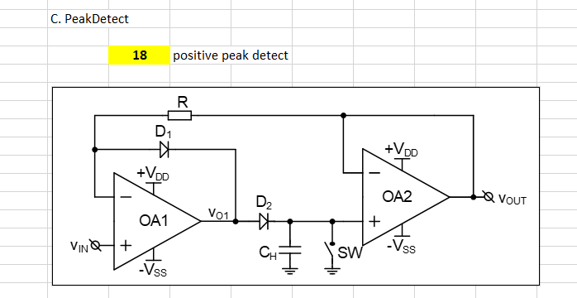

 

**6.1. Dimensionarea etajului 4**

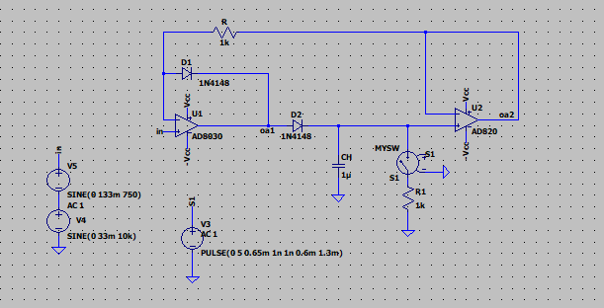

Presupunem ca D1, D2 –OFF

1. Cazul 1
$$V_{IN} = V_{CC}$$

$$V^{+} = V_{CC} \left(4.1.1\right)$$

$$V_{1}^{−} = V_{2}^{−} =V_{2}^{+} = V_{CH} = 0$$

$$Din \left(4.1.1\right) ⇒ V^{+}> V^{−} ⇒ V_{OA_{1}} = V_{CC} \left(4.1.2\right)$$

$$V_{AK_{1}} = 0 − V_{CC} = −V_{CC} = −5V < 0 ⇒ D_{1} − OFF \left(4.1.3\right)$$

$$V_{AK_{2}} = V_{CC} − 0 = V_{CC} = 5V > 0 ⇒ D_{2} − ON \left(4.1.4\right)$$

$$V_{OA_{1}} = V_{IN } \left(4.1.5\right)$$

$$V_{CH} ≅ V_{IN } ⇔ V_{IN} ≥ 0 \left(4.1.6\right)$$

2. Cazul 2

$$V_{IN} = −V_{CC}$$

$$V^{+} = −V_{CC} \left(4.1.7\right)$$

$$V^{−} = V_{CH}$$

$$V_{CH} > 0$$

$$Din \left(4.1.7\right) ⇒ V^{−} > V^{+} ⇒ V_{OA_{1}} = −V_{CC} \left(4.1.8\right)$$

$$V_{AK_{1}} > 0 ⇒ D_{1 }− ON \left(4.1.9\right)$$

$$V_{AK_{2}} < 0 ⇒ D_{2 }− OFF \left(4.2.0\right)$$

$$V_{CH} = V_{IN }⇔ V_{IN} ≥ 0 \left(4.2.1\right)$$

$$V_{CH} = V_{OA_{2} }⇔ V_{IN} < 0 \left(4.2.2\right)$$

Am ales valoarea rezistenței R 1kΩ, a rezistenței R1 1kΩ iar a condensatorului CH 1µF pentru a avea un THD cât mai mic. Totodată, am schimbat al doilea AO cu un AD820 pentru o analiză mai eficientă și am adăugat rezistența R1 în serie cu întrerupătorul pentru a micșora valoarea curentului din switch.

 

**6.1.1 Parametrii DCOP**

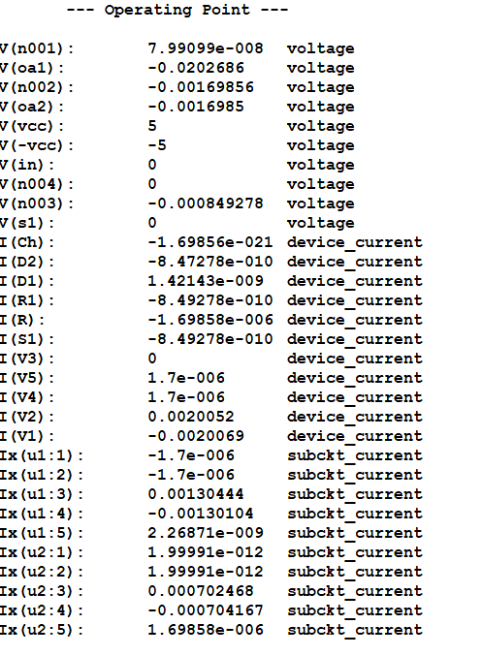

*5.6. Analiza DCOP*

 

**6.1.2. Parametrii de semnal mic**

* Analiza AC

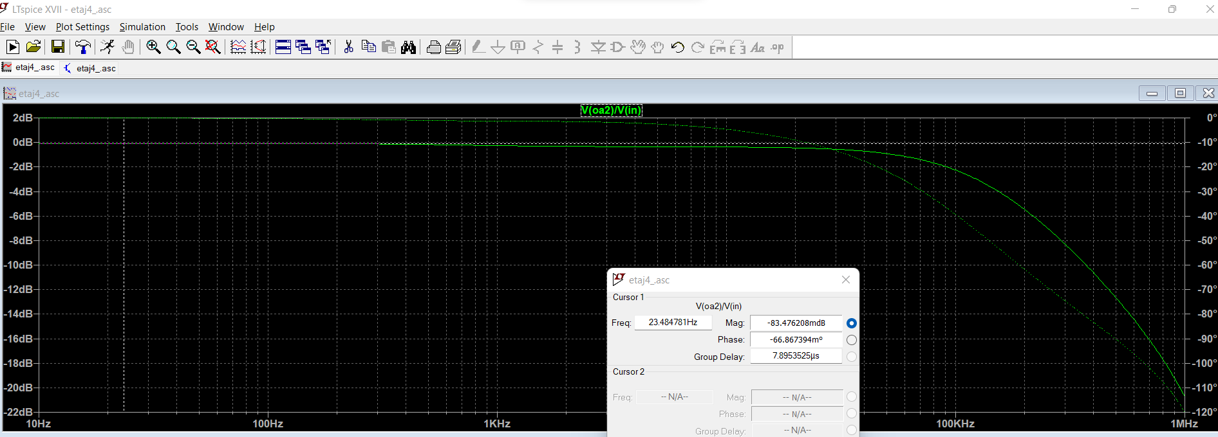

*5.7. Av in decibeli*

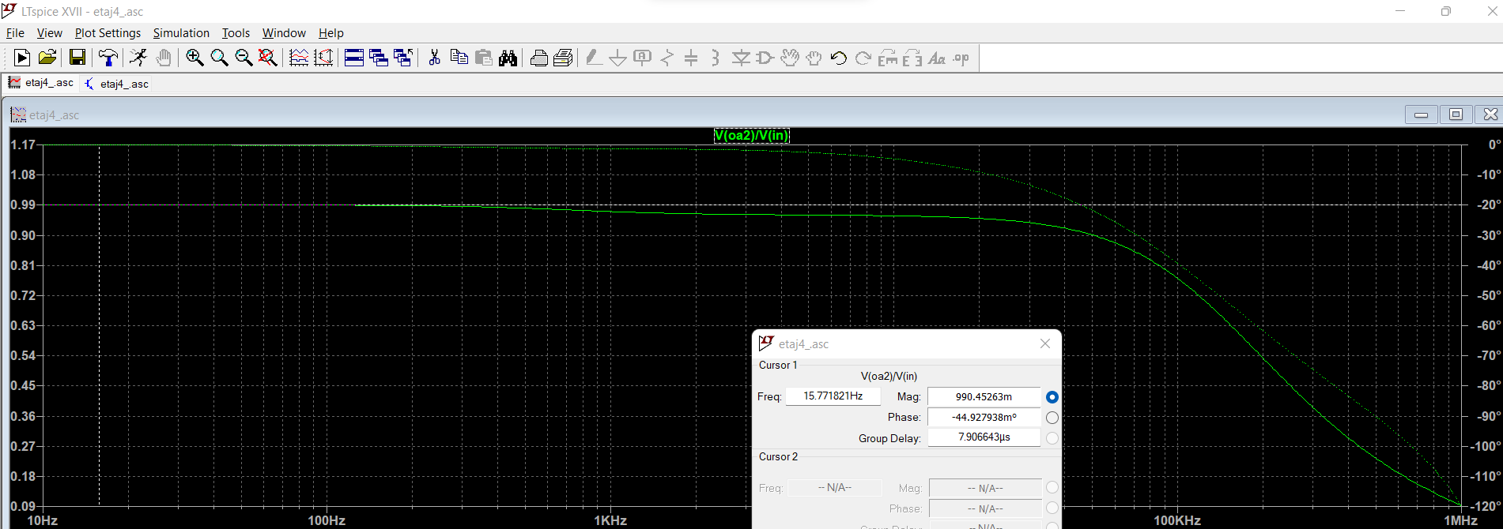

*5.8. Av linear*

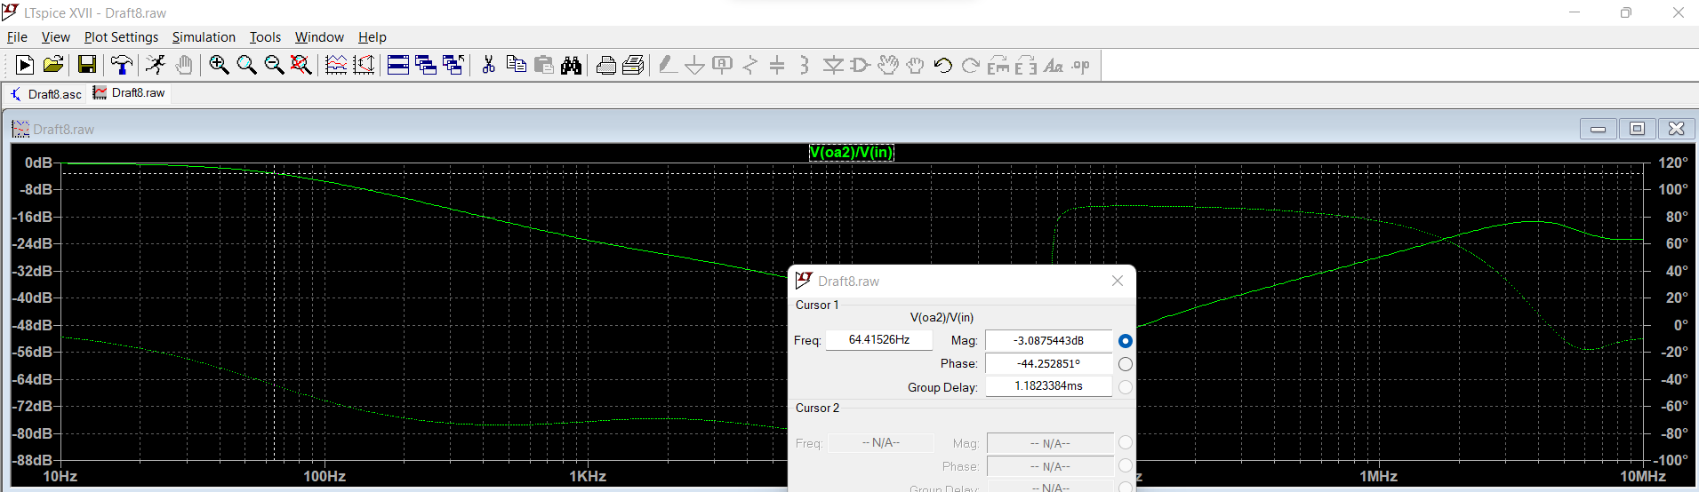

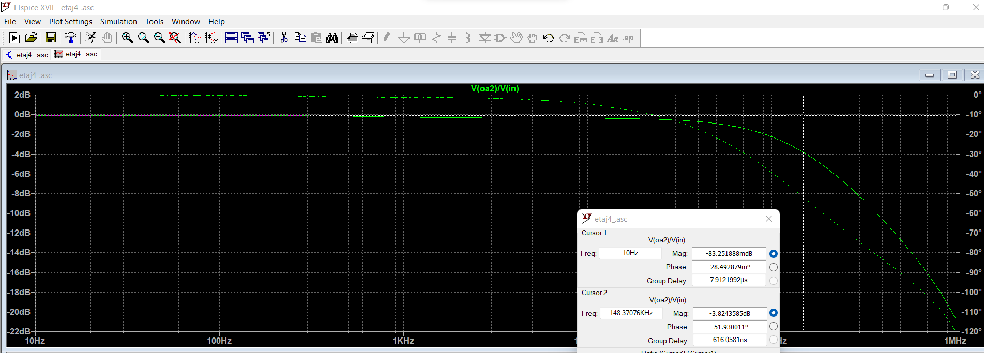

*5.9. Banda la -3dB*

 

**6.1.3. Parametrii de semnal mare**

* Analiza transient

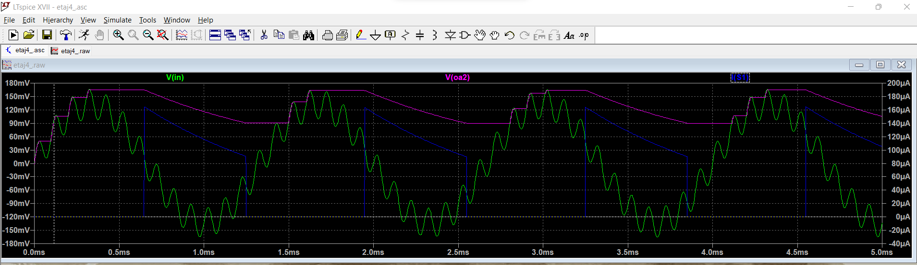

*6.0. Analiza transient*

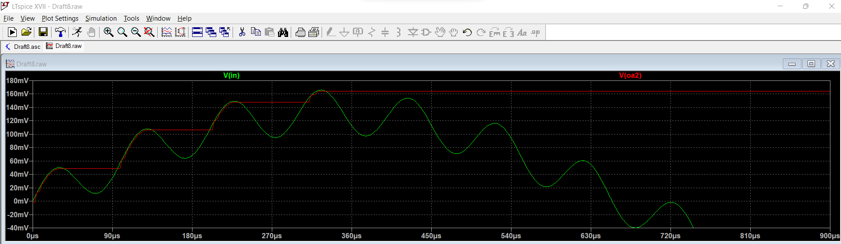

*6.1. Vout=Vin (peak)*

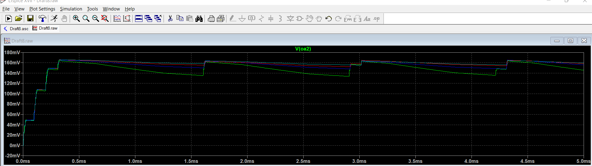

*6.2. Leakage current prin condensatorul CH*

 

**7. Concluzii**

* Etajul 1



* Etajul 2



* Etajul 3



* Etajul 4

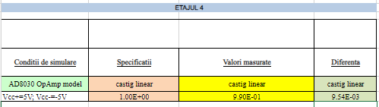

 

**8. Notițe**

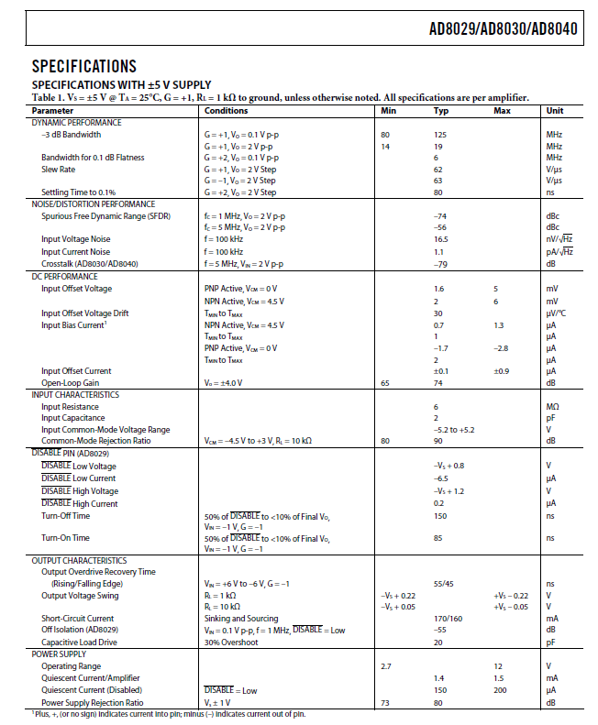

 

**8. Bibliografie**

[1] Sisteme cu Circuite Integrate Analogice- notite curs- Marius Neag

[2] Tutoriale video- Raul Ciprian Onet

[3] Tow-Thomas Biquad Filters: <https://www.youtube.com/watch?v=OBJmKUgmBNc&ab_channel=SemiconductorAcademy>

[4] Tow-Thomas Biquad Filters: <https://www.youtube.com/watch?v=4X6-aA5OK84&ab_channel=SemiconductorAcademy>

[5] Peak Detector Circuit Explained: <https://www.youtube.com/watch?v=w4531AVjBYY&ab_channel=ALLABOUTELECTRONICS>